1. общие сведения о двигателе
l.1. общая характеристика двигателя.

Двигатель АШ-62ИР создан под руководством Аркадия Дмитриевича
Швецова. Находится в эксплуатации с 1937 года. Устанавливался на самолетах И-16, ЛИ-2 с1947г. на самолете АН-2.
Двигатель поршневой , звездообразный, бензиновый,
четырехтактный, воздушного охлаждения. Снабжен односкоростным ,
приводным центробежным нагнетателем и соосным редуктором
планетарного типа. Двигатель эксплуатируется с воздушным винтом
автоматически и принудительно изменяемого шага, имеющий
гидравлическое управление.
Двигатель карбюраторный. Карбюратор приготавливает топливно-
воздушную смесь требуемого состава в зависимости от режима
работы двигателя и снабжен высотным автоматическим корректором,
автоматически корректирующим состав смеси с изменением условий
работы двигателя.
Подача топлива из топливных баков на вход в карбюратор
обеспечивается топливным подкачивающим насосом коловратного
типа БНК-12БК.
Большая часть трущихся поверхностей деталей двигателя
смазывается маслом под давлением. Масло, поступающее на смазку
фильтруется фильтром тонкой очистки щелевого типа МФФМ-25.
Циркуляцию масла в маслосистеме обеспечивает маслонасос
шестеренного типа МШ-8М(МШ-8А).
Воспламенение смеси в цилиндрах двигателя принудительное. Для
этой цели имеются в каждом цилиндре по две свечи СД-48БСМ. По
проводникам тока высокого напряжения питание к ним подается от
источников тока высокого напряжения магнето БСМ-9(левое и
правое).
Запуск двигателя электрический. Осуществляется с помощью
электроинерционного стартера РИМ-У-24ИР. Кроме того на двигателе
установлены:
-Генератор ГСК-1500- источник постоянного тока низкого
напряжения для питания борт сети.
-Воздушный компрессор АК-50П- обеспечивает сжатым воздухом
воздушную систему самолета.
-Регулятор частоты вращения Р-9СМ2- для совместной работы с
винтом автоматически и принудительно изменяемого шага АВ-2.
Основными узлам двигателя являются:
-цилиндропоршневая группа – обеспечивает преобразование
химической энергии топлива в тепловую энергию с последующим преобразованием в механическую работу,
-кривошипно-шатунный механизм (КШМ)- обеспечивает преобразование возвратно-поступательных перемещений поршней в цилиндрах двигателя во вращательное движение коленчатого вала,
-механизм газораспределения (МГР)- обеспечивает своевременное открытие и закрытие клапанов впуска и выпуска в соответствии с диаграммой фаз газораспределения и порядком работы цилиндров.
-Редуктор понижает частоту вращения воздушного винта в сравнении с частотой вращения коленчатого вала.
-Нагнетатель обеспечивает питание двигателя воздухом с давлением превышающим атмосферное с целью повышения мощности двигателя и его высотности.
-приводы агрегатов обеспечивают передачу крутящего момента от коленчатого вала к агрегатам, установленным на двигателе.
С момента выхода на эксплуатацию двигатель подвергался конструктивным изменениям и доработкам, совершенствовалась технология его производства. Всего было выпущено 16 серий. В настоящее время на эксплуатации находятся двигатели только 15 и 16 серии.
1.2.Технические данные двигателя.
Число цилиндров —9
Порядок нумерации цилиндров по часовой стрелке со стороны задней
Крышки. Цилиндор №1-верхний.
Диаметр цилиндра, 155,5 мм
Ход поршня, 174,5 мм
Рабочий объем одного цилиндра 3,31 л
Литраж двигателя, 29,87 л
Степень сжатия 6,4 +0,1
Направление вращения колен. вала правое
Температура головок цилиндров: '
-минимальная перед пробой и для работы на режимах, 120° С
-Рекомендуемая в полете 165-200° С
-Максимально допустимая на взлете 5 мин., в наборе 15 мин, 245
Порядок работы цилиндров 1-3-5-7-9-2-4-6-8
Габариты двигателя :
-диаметр по крышкам клапанных коробок 1375мм
-длина двигателя (без статора и генератора) 1130мм
- сухая масса двигателя, кг 567 -+ 2% (579) (в скобках 16 серии)
Применяемые ГСМ и нормы их расхода. Питание двигателя осуществляется авиационным бензином Б-91/115 с октановым числом 91. Для отличия от других сортов топлив к нему добавлен краситель зеленого цвета. Нормы расхода авиатоплива и масла на эксплуатацию воздушных судов устанавливаются приказом министра транспорта в зависимости от вида выполняемых работ (кг/час)

2. Цилиндропоршневая группа.
2.1.Назначение и состав ЦПГ. Условия работы и конструкция цилиндра.
ЦПГ служит для преобразования химической энергии топлива в тепловую энергию с последующим преобразованием в механическую работу.
В состав ЦПГ входят :
- цилиндры
-головка цилиндра
-гильза цилиндра
- поршни
- поршневые кольца
- поршневые пальцы.
При работе двигателя на цилиндр действуют значительные
механические и тепловые нагрузки.
Механические нагрузки вызываются силой давления газов , которая ,
достигает 65-70 кгс\см² , а также силами бокового давления поршня
на цилиндр и силами трения о цилиндр поршня и поршневых
колец.
Действуя на поверхность гильзы и головки газы стремятся разорвать их по образующей и сорвать головку с гильзы и гильзу со шпилек ее крепления к картеру. На взлетном режиме работы величина Рг составляет 14-16 т., частота приложения 18 раз в секунду, то есть ее действие носит ударный характер.
Сила бокового давления является результатом совместного действия на поршень силы давления газов и силы инерции поршня.
Если суммарную силу действующего на поршень разложить на составляющие , получим силу К (рис.2.1.), действующую вдоль оси шатуна и передающегося на коленвал , и силу N, направленную по нормали к зеркалу цилиндра и прижимающую поршень к стенке цилиндра. Сила N достигает значений до 900 кгс при работе на взлетном режиме и переменна по направлению , т.е. она поочередно прижимает поршень то к одной то к другой стенке цилиндра в плоскости вращения коленчатого вала. В результате происходит повышенный износ этих деталей и овализация гильзы и поршня.
Действуя на значительном плече сила N создает момент. раскачивающий цилиндр в плоскости вращения колен вала и вызывающий дополнительные нагрузки на фланец цилиндра , шпильки его крепления к картеру.
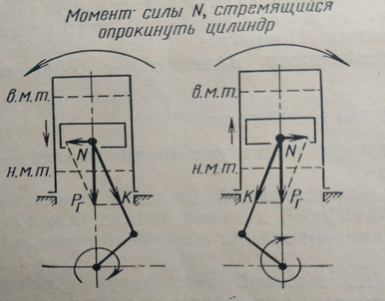
Рисунок 2.1
Сила трения поршневых колец о гильзу цилиндра зависит от коэффициента трения, удельного давления кольца на гильзу и величины трущихся поверхностей.
Наибольшие значения коэффициента трения (0,2) имеют верхние кольца , работающие в тяжелых условиях смазки. Удельное давление кольца на стенку обусловлено его упругостью и действием давления газов на тыльную поверхность кольца.
Тепловые нагрузки обусловлены высокой температурой газов (2500 ° С) и неравномерным нагревом и охлаждением отдельных участков цилиндра.
Сила давления газов Рг равна произведению давления газов в цилиндре на площадь поршня. Наибольшего значения достигает в начале такта расширения.
Различные участки головки и гильзы цилиндра при работе двигателя нагреваются неодинаково. Наиболее сильно нагреваются поверхности цилиндра, расположенные ближе к камере сжатия. На неодинаковость нагрева оказывает влияние расположение клапанов впуска и выпуска.

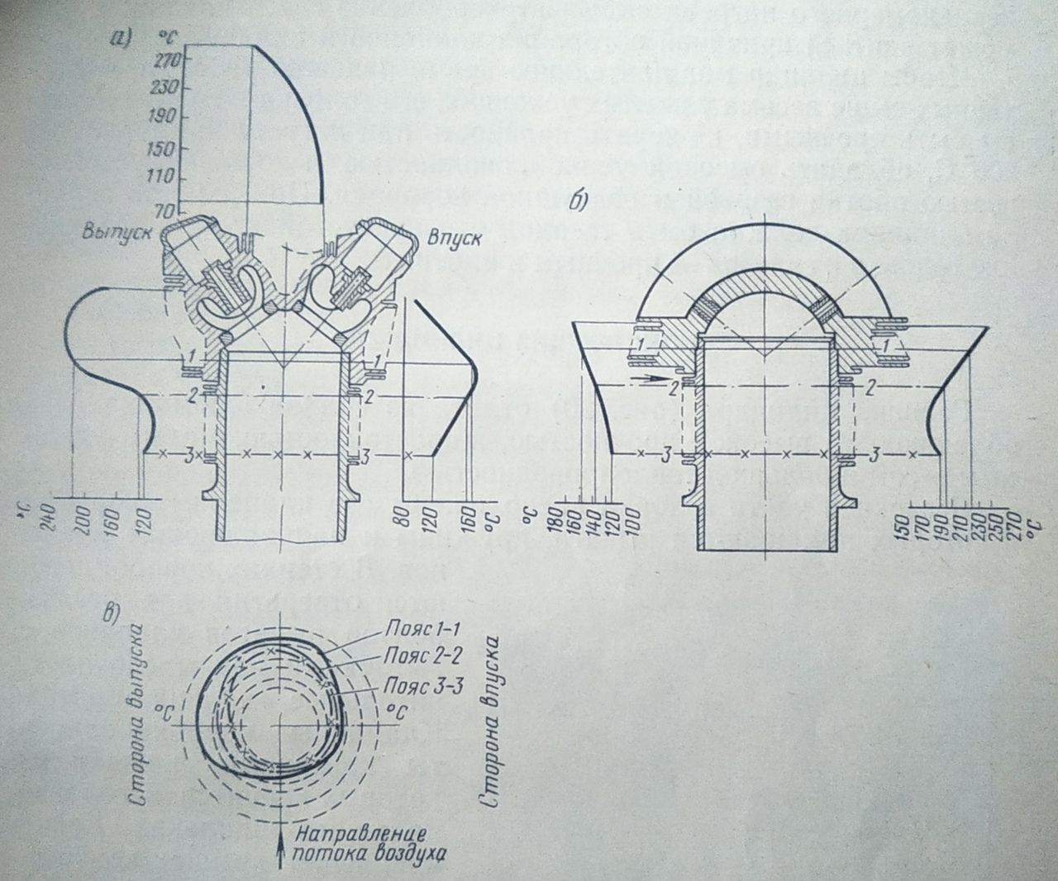
Рис. 2.2. Распределение температуры по отдельным участкам
цилиндра.
Имеет место в перемычке между клапанами (рис.2.2.) , что приводит
к образованию трещин головок цилиндров.

Чтобы цилиндр мог длительное время надежно работать в указанных выше условиях, его головка и гильза должны быть прочными, не терять прочность при нагреве примерно до 300 ° С , обладать высокой теплопроводностью и хорошей устойчивостью против газовой и воздушной коррозии. Поверхность зеркала должна быть твердой и износоустойчивой , и соединение головки с гильзой - прочным и плотным.
2.1 Конструкция цилиндра.
Конструктивно цилиндр состоит из двух частей - головки и гильзы, которые соединяются между собой с помощью специальной упорной резьбой.
Головка цилиндра отливается из алюминиевого сплава АЛ5 , который обладает высокой прочностью, жаростойкостью , теплопроводностью , малым удельным весом. Отливается головка заодно целое с двумя клапанными коробками и охлаждающими ребрами. В клапанных коробках размещаются, рычаги, пружины и направляющие клапанов. Закрываются клапанные коробки с помощью крышек, которые крепятся на шести шпильках каждая. Для уплотнения по разъему устанавливается паронитовая прокладка .Спереди в каждой коробке имеется резьбовое отверстие в которое ввернут на герметике и развальцован штуцер из дуралюмина. К штуцеру накидной гайкой крепится кожух тяги толкателя механизма газораспределения. Две бронзовые направляющие втулки клапанов запрессованы при нагретой головке с углом развала 75 0 плоскости вращения коленчатого вала. Большой угол развала между клапанами позволяет усилить оребрение головки и усилить охлаждение ее центральной части.
Внутри головки сделаны выточки, в которые запрессованы седла клапанов. Внутренняя поверхность головки, ограничивающая камеру сжатия , имеет форму полусферы. Камера сжатия соединены с наружной поверхностью головки двумя клапанами , которые на задней поверхности головки заканчиваются двумя фланцами для крепления впускной трубы и выпускного патрубка.
В головку цилиндра спереди и сзади ввертываются по резьбе и стопорятся штифтами две бронзовые свечные втулки. Угол развала между их осями 120°
Неодинаковая интенсивность оребрения поверхности головки обусловлена стремлением снизить разность температур между ее отдельными участками. Суммарная площадь охлаждающей поверхности головки составляет
1,25м² Внутри нижней части головки выполнена цилиндрическая расточка, являющая уплотнительным поясом.
Ниже этого пояса выполнена специальная упорная резьба для соединения с гильзой. Гильза цилиндра откована из стали 38ХМЮА заодно целое с охлаждающими ребрами и фланцем для крепления к картеру .В
верхней части имеется цилиндрический посадочный поясок и специальная упорная резьба для соединения с головкой. Для повышения твердости и износоустойчивости поверхность гильзы азотируется на глубину 0,5-0,7 мм, затем хонингуется по строго цилиндрической поверхности и полируется. Для обеспечения необходимой прочности и плотности соединения головки с гильзой в рабочем состоянии оно должно иметь значительный натяг в холодном состоянии. Для этого головку перед соединением нагревают до 300-320 ° С и вручную вворачивают в нее холодную гильзу, резьба которой предварительно смазывается жаростойким составом. При остывании головка усаживается по диаметру, создает натяг по резьбе и посадочному поясу и деформирует верхнюю часть гильзы на длине 80 мм на 0,3- 0,5 мм , придавая ей форму усеченного конуса. Гильза получает так называемое деформационное сужение. За счет этого устраняется вредное влияние неравномерного нагрева по высоте на работу деталей ЦПГ.
Для крепления цилиндра к картеру гильза имеет фланец с 16 отверстиями под шпильки. Сверху вокруг отверстий выполнены сферические выточки для установки стальных сферических шайб под гайки крепления цилиндра.
Наличие сферических шайб исключает возникновение изгибающих усилий в шпильках при их перекосе и деформационных фланцах от действия сил давления газа. Шпильки в этом случае работают только на растяжение , что существенно повышает их надежность.
Крепление цилиндра с применением плоских и сферических шайб.
Разъем между фланцами гильзы и картера уплотняется резиновым кольцом круглого сечения. На боковой поверхности фланца может ставиться ремонтное клеймо «+ 0,15» , которое говорит о том , что гильза расточена и ее диаметр увеличен на 0,15 мм. С таким цилиндром могут работать только ремонтные поршни и поршневые кольца.
2.2. Конструкция поршневого комплекта.
В состав поршневого комплекта входят поршни, поршневые кольца, поршневые пальцы.
2.2.1. Поршень.
Поршень служит для передачи сил давления газов на шатун и для герметизации цилиндра. При работе двигателя поршень испытывает значительные температурные и механические нагрузки.
Тепловые нагрузки обусловлены тем, что поршень непосредственно соприкасается с раскаленными газами и интенсивно от них нагревается. В тоже время отвод тепла от него затруднен. В центре днища температура достигает 300-330 ° С. Температура боковой поверхности по мере удаления от днища резко снижается (на 120-140 ° С).
Механические нагрузки определяются величиной сил давления газов Р_{г}, сил инерции поршня и силы бокового давления. Поршень изготавливается горячей штамповкой из алюминиевого сплава АК-4. (рис 2.3
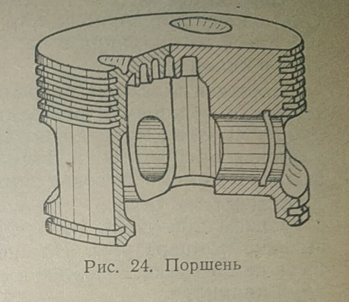
Представляет собой цилиндрический стакан с плоским днищем.
На наружной поверхности днища сделаны две лунообразные выемки для предупреждения удара поршня о клапаны в момент его подхода к ВМТ.
У поршня имеются две бобышки с отверстиями для поршневого пальца. В отверстиях сделано по одной кольцевой канавке для пружинных стопорных колец. На двигателях 16 серии таких канавок в поршне нет.
На наружной боковой поверхности поршня имеется шесть канавок под поршневые кольца. Пять из них находятся на верхнем -уплотнительном поясе , шестая - на нижней части юбки. Для уменьшения веса, трения . температурных деформаций поршня часть металла с его наружной поверхности в районе бобышек не соприкасающихся при работе с цилиндром вы фрезерована. Рабочие поверхности поршня для облегчения приработки покрываются слоем графита. Поршни всех цилиндров взаимозаменяемы при условии соблюдения их весового подобия. Завод выпускает поршни весом 2150-2170г. Допустимая разность в весе при замене не более 10г.
Кроме поршней нормального размера завод выпускает ремонтные поршни с наружным диаметром увеличенным на 0,15мм. Такие поршни предназначены для работы с ремонтными цилиндрами. Для отличия их от поршней нормального размера на днище поршня выбивается ремонтное клеймо «+ 0,15».
Также на днище поршня выбивается номер чертежа поршня, масса поршня в граммах и другие клейма.
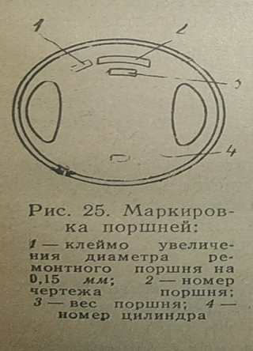
Рис2.4
2.2.2. Поршневые кольца.
Поршневые кольца устанавливаются в канавках поршня.
На каждый поршень устанавливается три маслоуплотнительных (верхних), два (четвертое и пятое) масло сбрасывающих и шестое - масло сборное кольца. При этом используются кольца трех типов соответственно: клиновидное, конусное и для цилиндра № 1 — шестое кольцо, клювовидное.
Рабочая поверхность этих колец покрывается слоем пористого хрома толщиной 0,10—0,15 мм для повышения тепдои износостойкости. Первые кольца в цилиндрах № 4 , 5 и 6 выполнены из стали Х-12М, остальные из чугуна марки ХТВ.
Совместная работа маслосбрасывающих (четвертого и пятого) и масло сборного (шестого) колец обеспечивает постоянное наличие Масла в зазоре между поршнем и цилиндром. Это придает им свойства насоса, непрерывно перекачивающего масло со стенок цилиндра в камеру сгорания . Принципиальная схема насосного действия поршневых колец показана на рисунке 2.6 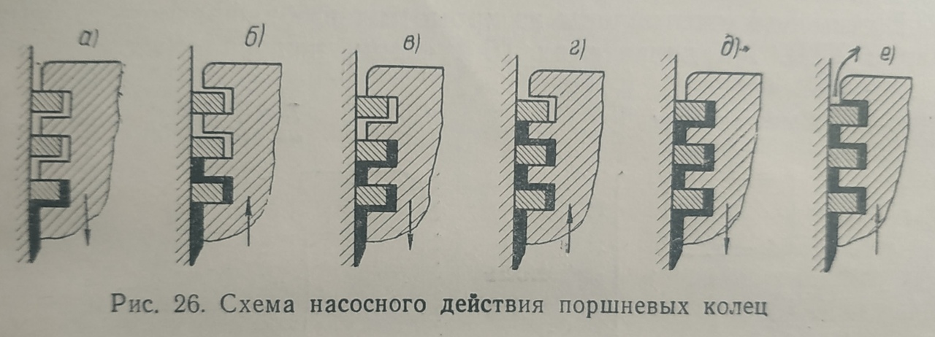
рис.2.6. действия поршневых колец.
Избыток масла из этого объема удаляется в картер через радиальные отверстия в четвертой и пятой канавках.
Подбор поршневых колец по выставлению определенных зазоров по высоте и стыку. Зазор по высоте и стыку не должен превышать табличных значении. Зазор по высоте необходим должен быть равномерные по всей окружности. Величина зазора влияет на работу двигателя так как при малом зазоре уменьшается подвижность кольца в радиальном направлении в канавке как только в ней накапливается нагар от сгоревшего масла. Это приводит к тому что кольцо меньше воздействует на гильзу и возникают местные прорывы газа. Последствия этого прогар поршня и колец.
В случай когда зазор по высоте больше это приведет к большим расходам масла а также в камеру сгорания будет поступать масло которое будет сгорать и образовывать нагар на свечах. Также этот зазор необходим для температурного расширения.
Зазор по стыку также влияет на на работу двигателя. При малом зазоре кольцо может разрушиться. Это происходит следствии температурного расширения при котором диаметр кольца увеличивается а диаметр гильзы нет. При большом зазоре увеличивается расход масла. Также на работу двигателя оказывает взаимное расположение стыков поршневых колей. Рекомендуемый порядок расположения стыков указан на рис. 2.10.
Основными требованиями которые предъявляемые к кольцам:
- Высокая упругость .
- Хорошие антифрикционные свойства или малый коэффициент трения.
- Сохранять свой свойства при высоких температурах.

2.2. Поршневой палеи.
Поршневой палец служит для соединения поршня с шатуном.
Через него передаются на шатун силы давления газов, а также силы
инерции и бокового давления поршня. Все они являются
переменными по величине и направлению , действуют в различных
плоскостях , изгибая поршневой палец и вызывая в нем усталостные
напряжения.
Поршневой палец изготовлен из высококачественной стали . Для повышения твердости и износоустойчивости все его поверхности цементируются на глубину 0,6-0,9 мм и тщательно обрабатывается. Посадка пальца плавающего до 16 серии в стопорные кольца изъяты. С обеих сторон в палец запрессованы заглушки из дюралюминия со сферическими головками Это дает возможность перемещаться пальцу вдоль оси , происходит его самоочистка , обеспечивается равномерная выработка пальца. Смазка трущихся поверхностей пальца обеспечивается маслом, барботажем.
2.3 Неисправности ЦПГ.
Все неисправности деталей ЦПГ можно разделить на две основные группы
1. - внешние повреждения цилиндров и нарушение соединений различных деталей с цилиндрами.
2. - неисправности поршней , поршневых колец и зеркала цилиндра.
Неисправности 1 группы выявляются при визуальном осмотре. Неисправности 2 группы выявляются по косвенным показателям.
1 группа неисправностей.
1) Трещины и поломки охлаждающих ребер головок цилиндров.
Причина - механические повреждения при техническом
обслуживании или перегрев цилиндра.
Допускаются трещины глубиной не более 3\4 высоты ребра , не более чем на пяти сложных ребрах , в разных местах не более чем на 15 ребрах.
Устранение - выборка металла на участке ребра с трещиной
При этом уменьшение площади охлаждающей поверхности не должно превышать 1% от общей площади. Охлаждающей поверхности ребер (около 125 см2).
Предупреждение - соблюдать осторожность при техническом обслуживании
Двигателя и не допускать его перегрева.
2) Трещины в головках цилиндров.
Наиболее характерное расположение трещин - от задней свечной втулки в Сторону седел клапанов выпуска.
Причина - пороки литья, высокая разность температур в перемычке между клапанами , перегрев двигателя , чрезмерная затяжка свечей. Выявление - при осмотре по следам прорыва газов или подтекания масла, по характерному «свисту» при остановке двигателя, «шипению» при проворачивании воздушного винта. Устранение -произвести замену цилиндра.
Предупреждение - не допускать перегрев двигателя, остановки его без предварительного охлаждения, следить за чистотой охлаждающих ребер, состоянием и креплением дефлекторов обдува, не допускать перезатяжки свечей.
2 Группа неисправностей.
Преждевременный износ поршневых колец и гильз цилиндров Причина - многократный перегрев двигателя, недостаточная смазка, повышенное содержание пыли в атмосферном воздухе. Основные признаки - белый дым на выхлопе, повышенный расход масла, тряска двигателя, падение компрессии в цилиндрах двигателя ниже 3 кгс\ см2. Устранение - замена изношенных деталей.
Предупреждение - строгое соблюдение правил технического обслуживания двигателя и указаний руководства по летной эксплуатации самолета.

3.Шатунный механизм и коленчатый вал.
3.1.Назначение и условия работы КШМ.
Кривошипно-шатунный механизм (КШМ) предназначен для преобразования возвратно-поступательных перемещений поршней в цилиндрах двигателя во вращательное движение коленчатого вала. Шатун воспринимает и передает на коленчатый вал силы давления газов и силы инерции. От действия сил давления шатун работает на сжатие , а от действия сил инерции поршня — на растяжение, когда силы направлены к головке цилиндра, и на сжатие , когда силы направлены к коленчатому валу. Величина крутящего момента , развиваемого коленчатым валом , зависит от величины силы Т (рис.3.1)
Мкр = Т∙ R
где R - радиус кривошипа. Величина силы Т изменяется по углу поворота коленчатого вала и, следовательно, по времени. По этому же закону изменяется и величина крутящего момента . Силы передаваемые шатуном на шатунную шайку коленчатого вала. Коленчатый вал является сложно нагруженной деталью и испытывает высокие и различные по характеру напряжения. Под действием сил сопротивления воздуха вращению воздушного винта, сопротивлению вращения крыльчатки нагнетателя, кулачковой шайбы и ведущих валиков агрегатов коленчатый вал двигателя скручивается.
Центробежные силы инерции щек , шатунной шейки , противовесов вала и составляющая силы К (рис.3.1.)
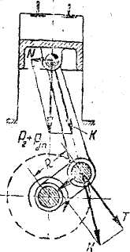
Рисунок 3.1

направленная вдоль щек, изгибают вал, а также растягивают или сжимают щеки. Периодическое изменение крутящего момента вызывает упругие крутильные колебания вала,. Дополнительные напряжения от деформации скручивания. В отдельных случаях достигают большой величины и могут привести к разрушению вала. Кроме того , отдельные участки вала, являющиеся опорами подшипников скольжения, работают на износ и должны иметь высокую твердость и износоустойчивость рабочей поверхности.
3.2. Конструкция шатунного механизма.
Кривошипно-шатунный механизм , у которого кривошипная головка главного шатуна вращается вокруг оси шатунной шейки коленчатого вала, а кривошипные головки прицепных шатунов вращаются вокруг осей, укрепленных в головке главного шатуна, называется механизмом с сочлененными шатунами. Такая схема является типовой для всех звездообразных двигателей. Все шатуны изготовлены из поковок высококачественной специальной стали. В конструкцию КШМ входит

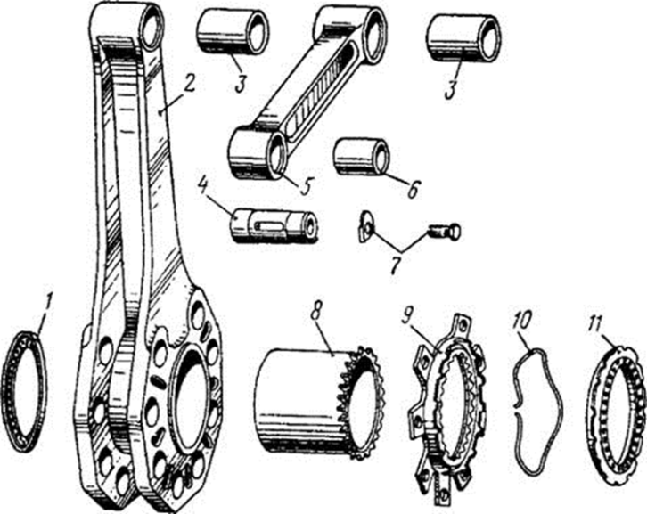
Рис 3.2
1-заднее кольцо; 2-главныи шатун; 3- бронзовая втулка поршневой головки;
4-приципнои палец; 5- прицепной шатун; 6- бронзовая втулка прицепной головки; 7- замок винта и винт крепления шлицевого замка; 8- втулка главного шатуна; 9-шлицевой замок; 10- пружина; 11-переднее кольцо;

Главный шатун имеет поршневую головку для соединения с поршневым пальнем, стержень и кривошипную головку для соединения с кривошипной шейкой коленчатого вала. Обе головки шатуна неразъемные, для повышения прочности все поверхности шатуна отполированы. С этой же целью все переходы от одного сечения к другому на шатуне сделаны плавными. В отверстие поршневой головки шатуна установлена с натягом 0,11мм втулка из листовой твердокатаной свинцовистой бронзы.
Для предохранения втулки от проворачивания и продольных перемещений края ее развальцовываются с обеих сторон. Смазка втулки осуществляется посредством барботажа. Стержень главного шатуна двутаврового сечения. Полки стержня расположены в плоскости вращения коленчатого вала и переходят непосредственно в щеки кривошипной головки. Такое расположение полок обеспечивает требуемую жесткость головки и позволяет удобно присоединить к ней прицепные шатуны.
Кривошипная головка имеет тщательно обработанное гнездо под втулку и восемь гнезд в щеках под пальцы прицепных шатунов. Диаметр этих отверстий в передней щеке меньше чем в задней, что позволяет иметь ступенчатые пальцы и запрессовывать их с одинаковым натягом в обе щеки. Поверхность гнезд под втулку и под пальцы покрывается слоем хрома толщиной 0,1-0,2мм для уменьшения возможности образования рисок при запрессовке втулки и пальцев и исключить появления наклепа из-за упругих деформаций головки и пальцев. Риски или наклеп ослабляют кривошипную головку и могут привести к ее разрушению. На передней стороне щек между гнездами под пальцы сделаны глубокие выемки. Плавными округлениями кромок и углов - «слезки». Они предназначены для уменьшения остаточных напряжений сжатия при запрессовке пальцев за счет повышения собственных сил упругости прилегающих к ним участков.
Втулка кривошипной головки главного шатуна (рис.3.4.) изготовлена из углеродистой стали . На переднем торце она имеет шлицевой буртик под шлицевой замок, предохраняющий втулку и пальцы прицепных шатунов от проворачивания и продольных перемещений. Окончательная обработка внутренней поверхности втулки производится после запрессовки ее в шатун. Втулка растачивается по специальному гиперболическому профилю (рис.3.4). Такой профиль рабочей поверхности устраняет вредное влияние перекосов и деформаций как самой втулки, так и шатунной шейки коленчатого вала и позволяет сохранить равномерный зазор по всей длине их рабочих поверхностей под нагрузкой. После окончательной механической обработки поверхность втулки покрывается свинцово-оловянным покрытием толщиной 0,25-0,35 мм. Для улучшения приработки втулки к шатунной шейке коленчатого вала.
Прицепные шатуны. Все прицепные шатуны взаимозаменяемы.
Прицепной шатун рис 3.1 имеет поршневую головку, стержень
двутаврового сечения с полками и кривошипную головку. Обе головки имеют отверстия, в которые с натягом запрессованы втулки 3 и 6 из листовой твердокатаной свинцовистой бронзы. Смазка втулки поршневой головки производится посредством барботажа; втулки кривошипной головки - под давлением. Палец прицепного шатуна 4 изготовлен из высококачественной стали. Наружная цилиндрическая поверхность пальца трехступенчатая. Для повышения твердости она азотирована. Внутренняя полость каждого пальца имеет со стороны переднего торца внутреннюю резьбу под винт. Этими винтами крепится шлицевой замок втулки кривошипной головки главного шатуна. Для предотвращения проворачивания пальца на его переднем торце сделан боковой сегментный выступ, которым палец упирается в лапку замка. На заднем торце выполнены выточки для облегчения. Для выхода масла на смазку в пальце имеются два радиальных отверстия и для лучшего прохода масла вдоль трущейся поверхности имеются две лыски. Шлицевой замок 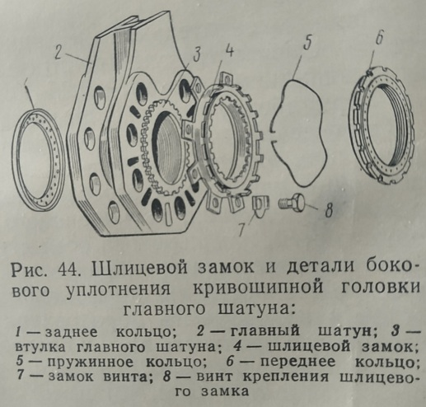
рисунок 3.3
(рис.3.3) служит для предохранения втулки кривошипной головки главного шатуна и пальцев прицепных шатунов от проворачивания и продольных перемещений. кривошипной головки главного шатуна.
Замок 4 представляет собой фасонное кольцо, имеющее внутренние шлицы, которыми он устанавливается на шлицевой венец втулки главного шатуна 2, и восемь лап с отверстиями под винты крепления его к пальцам прицепных шатунов. Лапы своими наружными срезами плотно прилегают к сегментным выступам пальцев. Винты крепления замка 8 имеют сквозное радиальное и глухое осевое отверстие для прохода масла во внутренние полости пальцев и контрятся пластинчатыми замками 7. Шлицевой замок одновременно является деталью бокового уплотнения переднего торца втулки главного шатуна 3 и обеспечивает подвод масла для смазки втулок кривошипных головок прицепных шатунов. Для установки кольца бокового уплотнения на переднем торце замка сделаны кольцевая проточка и прямоугольные торцевые выступы. На задней поверхности лап замка у отверстий под винты крепления имеются выемки (масляные карманы), соединенные сверлениями с кольцевой проточкой, из которой масло поступает
Боковое уплотнение втулки кривошипной головки главного шатуна.
Втулка кривошипной головки главного шатуна работает в исключительно тяжелых условиях, так как подвергается действию высоких переменных по величине и направлению нагрузок и имеет большие относительные скорости скольжения рабочей поверхности. Надежность и продолжительность работы втулки обеспечивается при условии непрерывной и обильной смазки. С этой целью и введено боковое уплотнение.
Смазывается втулка маслом, поступающим из внутренней полости шатунной шейки, куда оно подается под магистральным давлением 4-5 кгс\см2 . Под действием центробежных сил, возникающих при вращении коленчатого масло отбрасывается к внешней стенке полости шатунной шейки, в результате чего фактическое давление его на выходе из шейки повышается до 8-12 кгс\см2. Заполняя зазоры между втулкой шатуна и шейкой коленчатого вала, масло создает несущий гидродинамический слой, обеспечивающий жидкостное трение поверхностей. Повышение давления масла в зазорах явление с одной стороны, положительное, так как увеличивается работоспособность. С другой стороны, оно приводит к повышенному истечению масла из зазоров в картер, особенно при больших числах оборотов. Это может ухудшить смазку подшипника, так как из его зазоров вытечет масла больше, чем поступит к нему через каналы коленчатого вала, имеющие ограниченное сечение. Назначение бокового уплотнения - затормозить истечение масла из зазоров и обеспечить повышенное давление масла в них по всей длине трущихся поверхностей. Втулка главного шатуна (рис.3.7.)
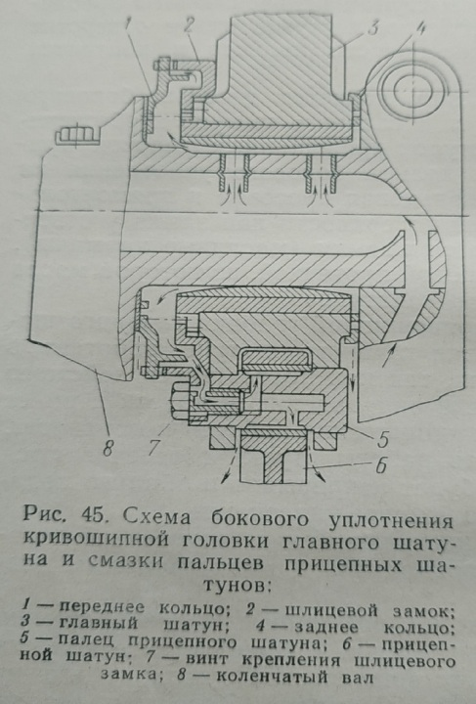
Имеет боковое уплотнение как Переднего , так и заднего торцов. Уплотнение заднего торца обеспечивается чашеобразным стальным кольцом 4, установленным на заднем цилиндрическом выступе кривошипной головки главного шатуна. Наружная поверхность кольца, трущаяся о заднюю щеку коленчатого вала, омеднена и освинцована. Она имеет отверстия, по которым масло, вытекающее из зазоров заднего торца втулки, поступает на смазку поверхности трения кольца о щеку. Уплотнение переднего торца втулки осуществляется - кольцом 1, между которым и шлицевым
замком 2 установлена пружина, представляющая собой разрезное волнистое проволочное кольцо . Пружина и давление масла прижимают кольцо к передней щеке коленчатого вала и отжимают шатун с задним кольцом в сторону задней щеки с силой около 14 кгс. Передний опорный торец кольца покрыт свинцовистой бронзой и имеет отверстия для прохода масла на его смазку из кольцевой проточки
3.3. Характерные неисправности шатунного механизма.
Неисправности шатунного механизма в условиях эксплуатации не устраняются. В случае их обнаружения двигатель подлежит, досрочному снятию с самолета.
1) Разрушение слоя свинцовистой бронзы на втулке кривошипной головки главного шатуна.
Причина - недостаточная смазка втулки, вызванная нарушением температурного режима.
Выявление – по наличию бронзовой стружки на фильтре маслоотстойника и на фильтре МФМ-25
Предупреждение - соблюдать температурные режимы двигателя, правила разжижения масла бензином, чтобы через 10-15 с после запуска двигателя давление масла было не менее 3 кгс\см2
2) Изгиб или обрыв прицепных шатунов в четвертом, пятом и
шестом цилиндрах.
Причина - гидравлический удар, к которому может привести масло, скапливающееся в камерах сжатия этих цилиндров при стоянке самолета.
Выявление - при запуске двигателя при наличии вспышек смеси в цилиндрах двигателя наблюдается кратковременная остановка винта с возможным обратным качанием лопастей и последующим равномерным ходом двигателя. Если вначале происходит только изгиб шатуна, то после непродолжительной работы появляется стальная стружка на масляных фильтрах.
Предупреждение - перед первым запуском двигателя обязательно провернуть воздушный винт вручную. Нагрузка на конец лопасти при этом не должна превышать 5 кгс.\ см² Резкое увеличение нагрузки говорит о возможном скоплении масла в нижних цилиндрах. Необходимо вывернуть в этих цилиндрах задние свечи и слить масло.

4. Механизм газораспределения.
4.1. Назначение МГР, схема устройства и работы.
Механизм газораспределения предназначен для обеспечения своевременного открытия и закрытия клапанов впуска и выпуска в соответствии с порядком работы цилиндров и диаграммой фаз газораспределения.
узлов;
- привод механизма и кулачковая шайба,
- узлы толкателей,
- тяги и кожухи тяг,
- рычаги клапанов
- узлы клапанов
Принципиальная схема МГР показана на рис 4.1. От коленчатого вала через шестеренный привод приводится во вращение кулачковая шайба, имеющая на наружной поверхности в два ряда радиально расположенные кулачки. Один ряд обслуживает клапана впуска, другой - клапана выпуска. Набегая на ролики толкателей, кулачки перемещают их в направляющих в сторону от коленчатого вала. Вместе с толкателями перемещаются их шаровые гнезда и тяги, установленные между шаровыми гнездами и регулировочными винтами рычагов. Тяга перемещает переднее плечо рычага от оси коленчатого вала. Заднее плечо, упираясь своим роликом в торец штока клапана, сжимает клапанные пружины и открывает клапан для впуска свежей смеси или для выпуска отработанных газов. Как только кулачок начнет сбегать с ролика толкателя , рычаг, тяга и толкатель под действием силы клапанных пружин перемещаются в обратном направлении и клапан опускается к седлу. После того, как кулачок сошел с ролика толкателя, клапан полностью садится на седло и выпуск смеси в цилиндр или выпуск газов из него прекращается.
Размеры кулачка определяют продолжительность открытия и величину хода клапана, а расстояние между двумя соседними кулачками -продолжительность закрытия клапана.
Чтобы при сбеге кулачка с ролика толкателя клапан полностью сел на седло , между роликом рычага и торцом штока клапана должен быть предусмотрен зазор. На холодном двигателе этот зазор составляет 0,3-0,5мм. После прогрева двигателя (цилиндра, штока клапана) зазор увеличивается на 1,4 мм и составляет 1,7-1,9мм.По этому зазору установлены фазы газораспределения двигателя.
4.2.Условия работы и конструктивные особенности узла рычага.
4.2.1Узел толкателя- ??????
4.2.2Тяги и кожух -????
4.2.3Рычаг клапана-
Рычаги служат для передачи движения от тяг к клапанам при их открытии и от клапанов к тягам - при закрытии клапанов. Наибольшие нагрузки рычаги испытывают при открытии клапанов.
Чтобы открыть клапан , рычаг должен нажать своим роликом на
шток клапана с силой Р, достаточной для преодоления сил
упругости клапанных пружин Рпр , сил инерции клапана Pj кл и сил
давления газов в цилиндре на головку клапана Рг. Эти силы имеют
примерно следующие значения:
Рпр = 45-55 кгс
Р j кл = 45-65 кгс
Рг - не более 400 кгс для клапана выпуска и не болee 75 кгс для
клапана выпуска.
Таким образом наибольшее значение силы Р составляет :
- для клапана выпуска 555 кгс
- для клапана впуска 130 кгс
для получения этой силы на ролике с учетом разворота переднего плеча по отношению к плоскости качания рычага тяга должна действовать на регулировочный винт с силой примерно : 700 кгс - для клапана выпуска 140 кгс - для клапана впуска
рычаги клапанов (рис.4.2.) изготовлены из высококачественной стали . Рычаг двуплечий , в средней части имеет ступицу с отверстием для подшипника. На вильчатом конце заднего плеча рычага. Установлен стальной ролик, которым рычаг опирается на торец штока клапана. Ролик вращается на стальной закаленной втулке, установленной на стальной оси. На переднем плече рычага установлен регулировочный винт с шаровым гнездом, в которое Рис.4.2.Рычаг клапана
Входит шаровой наконечник тяги. Винт контрится зажимным
винтом.
Регулировочный винт имеет глухое осевое сверление, с которым
соединены три радиальных канала для подвода масла из тяги к подшипнику рычага (рис.4.3.)
Рис.4.3. Каналы для прохода масла в рычаге клапана и положение регулировочного винта.
Для этой же цели переднее плечо имеет сквозной канал , соединенный с подковообразным пазом на поверхности отверстия под регулировочный винт. Радиальные каналы расположены под углом 120 один к другому, и при любом положении винта один из них совпадает с пазом , обеспечив пропуск масла к подшипнику. На верхнем торце винта по направлению осей каналов нанесены две риски. Третья совпадает с пазом винта под отвертку. Риски служат для того , чтобы при регулировании зазоров верхних цилиндров не поставить винт в положение, при котором одно из отверстий совпадает с прорезью рычага. В этом случае масло в подшипнику не будет поступает, а будет свободно вытекать в клапанную коробку и через кожух тяги в картер (рычаги расположены выше горизонтальной секущей плоскости двигателя). У остальных цилиндров подшипники рычагов смазываются маслом самотеком. Рычаги у клапанов впуска и выпуска установлены на двухрядных игольчатых подшипниках. Подшипник имеет две обоймы наружную и внутреннюю. Между двумя рядами игл свободно установлено стальное ограничительное кольцо. От выпадения иглы удерживаются двумя шайбами, которые устанавливаются на осевой болт. Одноименные рычаги взаимозаменяемы.
4.3. Неисправности механизма газораспределения.
I) Основной неисправностью механизма газораспределения является зависание клапанов выпуска.
Причина - отложение нагара в зазоре между направляющей втулкой и штоком клапана выпуска. Как показали исследования чаще всего зависание клапанов происходят в верхних цилиндрах 1, 2, 9 (80%), 3, 8 (20%), в остальных цилиндрах зависание клапанов практически не наблюдается. Это объясняется тем, что в верхних цилиндрах более повышенный температурный режим (более бедная смесь — особенность карбюраторных двигателей ).
Выявление - тряска двигателя, черный дым на выхлопе, компрессия ниже 3 кгс\см².
Устранение - очистка направляющих втулок и штоков клапанов выпуска от нагара.
Предупреждение - данная неисправность предупреждается периодической очисткой направляющих втулок и штоков клапанов выпуска в соответствии с регламентом технического обслуживания.
2) Попадание смол под фаску клапана впуска.
Причина - некондиционное топливо. Непредельные углеводороды содержащиеся в топливе под действием давления и температуры в виде асфальтенов и карбоидов откладываются на внутренних поверхностях всасывающего тракта двигателя. Сползая в направлении движения ТВС сколы отложений попадают между седлом и клапаном впуска. Выявление - тряска двигателя, обратный выхлоп, компрессия в цилиндрах
Устранение - удаление продуктов отложения из зазора между клапаном впуска и седлом.
Предупреждение - периодическая очистка всасывающего тракта двигателя от смолистых отложений.
4.4.Технология регулирования зазора между роликом рычага и штоком клапана.
Производится на двигателе остывшем до температуры наружного воздуха. Величина зазора при этом должна быть 0,3-0,5мм для всех цилиндров. Перед проверкой зазоров необходимо во всех цилиндрах снять крышки клапанных коробок и для облегчения проворачивания коленчатого вала вывернуть передние свечи. Начинать проверку и регулирование зазора необходимо с цилиндра №1 и проводить ее во всех цилиндрах по порядку их работы на обоих клапанах одновременно. Для этого необходимо :
-проворачивая коленвал от руки по ходу, проследить , чтобы клапаны
цилиндра №1 полностью сели на седла (установить поршень в ВМТ
такта сжатия).
-нажимая на переднее плечо рычага сжать пружину толкателя и в зазор
между роликом рычага и штоком клапана ввести щуп толщиной 0,3-0.5мм. Щуп вводить так, чтобы он не касался тарелки клапана (рис.4.4.1)
Если щуп не входит, или наоборот входит свободно , отрегулировать зазор. Для этого надо ослабить зажимной винт регулировочного винта рычага и , поворачивая регулировочный винт отверткой в требуемую строну, установить зазор 0,3-0,5мм.
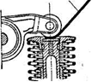
Рис. 4.4.1 Промер зазора между роликом рычага и штоком клапана
Перед затяжкой зажимного винта необходимо проверять положение регулировочного винта по рискам на его торце и по величине выхода его из рычага. Риска не должна совпадать с прорезью рычага, а величина выхода винта из рычага должна быть в пределах 0-5 мм. Причиной утопания регулировочного винта является износ деталей МГР. Причиной чрезмерного выхода - удлинение клапана или просадка его в седле. Одновременно с проверкой и регулированием зазоров необходимо тщательно осмотреть пружины клапанов , проверить зазоры между тарелками и рычагами клапанов. Когда клапан закрыт зазор между тарелкой и рычагом должен быть не менее 0,8 мм (рис.4.4.2) Проверяется кантовочный проволокой КС-0,8. Если зазор меньше , то рычаг при открытии клапана будет нажимать на тарелку . что приведет к ослаблению посадки замка, выпадению сухариков и к просаливанию клапана в цилиндр. Требуемая величина зазора устанавливается подбором новых тарелок, замка или рычага.
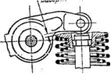

Рис. 4.5. Промер зазоров в клапанном механизме.
4.5.Общие сведения об очистке от нагара направляющих втулок и штоков клапанов выпуска.
Выполняется как профилактическое мероприятие, предупреждающее зависание клапанов выпуска. Выполняется по порядку работы цилиндров начиная с цилиндра №1 .Для выполнения необходимо подготовить рабочее
место , вскрыть крышки клапанов , коробок, вывернуть передние свечи (для облегчения проворачивания коленчатого вала. В цилиндре №1 установить поршень в ВМТ. Снять рычаг. Установить под клапан выпуска спецприспособление, исключающее его выпадение в цилиндр. С помощью спецприсобления обжать пакет пружин, снять сухарики. Убрать спецприсобление и снять пакет пружин с тарелкой. Установить на шток клапана спецприсобление для очистки направляющей втулки. Убрать приспособление поддерживающее клапан , опустить поршень в Н.М.Т. Развести скребки приспособления для очистки до контакта с поверхностью втулки совершать вращательное и возвратно-поступательное перемещение втулки. Контроль качества очистки осуществлять визуально. Для этого вместо приспособления для очистки установить на шток клапана шток с цанговым зажимом и опустить клапан в цилиндр. С помощью подсветки по отсутствию пятен нагара оцениваем качество очистки. После выполнения операции собираем узел в последовательности обратной разборке. Выполняем операцию на остальных цилиндрах По окончании заполняем смазку НК-50 (30 см^{З}) в полости пружин , заливаем в клапанные коробки масло МС-20 и закрываем крышки клапанных коробок. Убираем рабочее место. Оформляем документацию.
5. Нагнетатель
5.1. Назначение , схема устройства и принцип действия
нагнетателя.
Одним из требований, предъявляемых к поршневым авиадвигателям, является их высотность, т.е. способность поддерживать мощность с, подъемом на высоту.
Высотность двигателя достигается за счет наддува ,т.е. питания его воздухом, давление которого выше атмосферного. Для этого предусмотрен нагнетатель , способный поддерживать до определенной , так называемой расчетной высоты давление на впуске в цилиндры , соответствующее номинальной мощности. развиваемой двигателем на уровне моря. При работе у земли нагнетатель с полностью открытыми дроссельными заслонками нагнетатель подает воздух под давлением в 1,5-2,0 раза больше атмосферного. Это позволяет получать высокую взлетную мощность двигателя и обеспечивает его хорошую приемистость.
Двигатель АШ-62ИР имеет не выключающийся приводной центробежный нагнетатель , расположенный между карбюратором и цилиндрами двигателя.

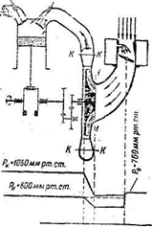
Схема работы нагнетателем рис.5.1.1
Воздух из атмосферы поступает с давлением Ро в карбюратор и смеши-вается в нем с топливом. Образовавшаяся смесь проходит мимо дроссельных заслонок, которые в зависимости от их положения тормозят движение смеси в той или иной мере и вызывают соответствующее падение ее давления. С давлением , примерно равным давлению , установившемся за дросселями , смесь подходит к крыльчатке нагнетателя и поступает в нее в сечении 1-1 В нагнетателе давление смеси повышается до величины требуемого давления наддува Рк. Под таким давлением смесь входит во впускные трубы и по ним направляется в цилиндры двигателя. На графике (рис.5.1.1) показано изменение давления смеси , движущейся по всасывающему тракту двигателя при работе у земли на взлетном режиме. Таким образом при использовании двигателя на самолетах АН-2 , летающих обычно на небольших высотах с использованием высоких крейсерских мощностей , нагнетатель нужен главным образом для получения высокой взлетной МОЩНОСТИ Кроме того , он создает ушей получение требуемых крейсерских мощностей на больших высотах полета к мощностей, достаточных для взлета самолета с высокогорных аэродромов.
Принципиальная схема центробежного нагнетателя показана на рис. 5.1.2.
Основными частями нагнетателя являются :
- Входной патрубок
- Крыльчатка
- Диффузор
- Сборник-распределитель смеси
- Выходные патрубки (впускные трубы)
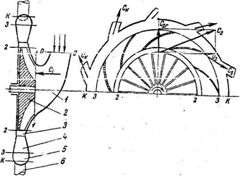
Рис.5.1.2. Принципиальная схема устройства нагнетателя.
Крыльчатка представляет собой диск с радиально расположенными
лопатками , образующие расширяющиеся от центра каналы для прохода
смеси
Крыльчатка получает вращение от коленчатого вала двигателя через привод.
Диффузор закреплен на корпусе нагнетателя. Выполняется отливкой из
алюминиевого сплава заодно со спиральными лопатками , образующими
расширяющиеся каналы в направлении движения смеси.
При вращении крыльчатки смесь, находящаяся в ее каналах, вращается вместе с ней и под действием собственных центробежных сил перемещается к периферии. Скорость , давление и температура смеси при этом увеличивается , а на входе в крыльчатку создается разряжение, благодаря чему к ней непрерывно через входной патрубок поступает свежая смесь из карбюратора.
У двигателя АШ-62ИР при работе на взлетном режиме величина осевой скорости на входе в крыльчатку C_{i} составляет 80-90 м\с. Примерно такую же величину имеет радиальная скорость смеси на выходе кз каналов крыльчатки C_{zu}, а окружная (переносная) скорость U₂ равна 225 м\с (рис.5.1.2.). Таким образом в диффузор смесь входит с высокой абсолютной скоростью С_{г}, равной 230-240 м\с, и имеет при этом большой запас кинетической энергии. Диффузор служит для того, чтобы преобразовать часть этой кинетической энергии в давление. Двигаясь по лопаточному диффузору , по его расширяющимся каналам смесь затормаживается . За счет этого давление непрерывно растет. Скорость С_{з} на выходе из его каналов на взлетном режиме составляет около 120 м\с.
По выходе из каналов диффузора смесь попадает в сборник-распределитель смеси, образованный полостью корпуса нагнетателя вокруг лопаточного диффузора. Б нем происходит дальнейшие торможение скорости и повышение давления смеси до величины Р_{к}. Это давление называется давлением наддува. Оно замеряется в сборнике-распределителе специальным прибором мановакууметром, С таким давлением и скоростью С_{к}, достигающей 80-90 м\с, смесь поступает во впускные грубы и к цилиндрам двигателя. Таким образом, смесь, двигаясь в нагнетателе от входа в крыльчатку до входа во впускные трубы, непрерывно сжимается от давления Р_{о} до давления Р_{к}. При этом скорость смеси на входе в нагнетатель и на выходе из него остается примерно одинаковой, а температура ее непрерывно повышается. Повышение температуры на взлетном режиме составляет примерно 55 С. Сжатие смеси в таком нагнетателе происходит под действием центробежных сил, поэтому он и называется центробежным.

5.2, Назначение , устройство и работа уплотнения валика крыльчатки.
Давление смеси на входе в крыльчатку нагнетателя всегда меньше атмосферного давления и, следовательно в полости картера. Давление в зазоре между переднем торцом крыльчатки и корпусом нагнетателя также меньше давления в картере, даже при Рк значительно превышающем Ро. вследствие этого в полость нагнетателя через радиальные зазоры между стенками его корпуса и валикам крыльчатки от соседних с ним полостей картера могут подсасываться воздух, насыщенный маслом, и масло , что может вызвать замасливание свечей и тряску двигателя.
Для предотвращения попадания масла из полостей картера в полость нагнетателя в его конструкции предусмотрено уплотнение валика крыльчатки (рис.5.2.1.) На валике в местах его прохода через стенки корпуса нагнетателя установлены две стальные втулки.
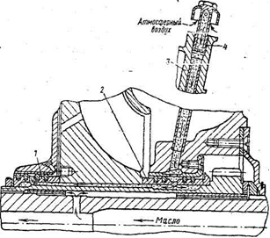
Рис.5.2.1. Работа уплотнение валика крыльчатки нагнетателя.

Каждая втулка имеет четыре канавки, в которые установлены чугунные
маслоуплотнительные кольца.
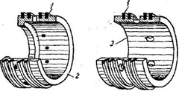
Рис.5.2.2. Втулка уплотнения валика крыльчатки.
Кольца преграждают маслу путь из картера в нагнетатель. Полости между средними кольцами обеих втулок связаны между собой и через специальный грибок 4 (рис.5.2.1.) и стальную трубку 3 , установленные в задней части корпуса нагнетателя соединены с атмосферой. Атмосферный воздух подводится в полость между кольцами задней втулки, откуда по ее радиальным отверстиям и крыльчатки , поступает через радиальные отверстия передней втулки в полость между ее средними кольцами.
Наличие воздуха в полостях между масло уплотнительными кольцами значительно повышает эффективность уплотнения. При наличия свободного доступа атмосферного воздуха в полости между маслоуплотнительными кольцами в них . поддерживается атмосферное давление. Такое же давление в масляных полостях картера. Поэтому перепад давлений между полостью между кольцами и средними полостями картера близок к нулю, благодаря чему подсос масла практически исключается. В полость нагнетателя из кольцевых полостей между кольцами может поступать только чистый атмосферный воздух. Однако количество его настолько мало, что практически не сказывается на качестве смеси.
5.3. Назначение устройство и работа комбинированного клапана.
Через нагнетатель протекает топливно-воздушная смесь. По пути от
Карбюратора в двигатель до входа в каналы крыльчатки часть неиспарившегося бензина конденсируется из смеси. Этот конденсат стекает по стенкам переходника карбюратора и входного патрубка в задиффузорное пространство нагнетателя и скапливается в его нижней части (рис. 5.3.1)
Скопление бензина в полости нагнетателя недопустимо, так как это создает опасность гидроудара при запуске двигателя и пожара при обратном выхлопе в карбюратор. Для удаления бензина, скопившегося в задиффузорном пространстве нагнетателя, служит комбинированный клапан. Он состоит из корпуса, распылителя, трубки, стальной подвижной шайбы и ниппеля. Корпус 4 имеет десять наклонных отверстий, расположенных по окружности и соединяющих внутреннюю полость корпуса с ниппелем, и осевое отверстие, в которое вставлен распылитель 5. Ниппель 7 прикреплен к корпусу специальной резьбовой пробкой. К ниппелю крепится дренажная трубка. Между кольцевым ребром ниппеля и нижним торцом корпуса свободно установлена стальная шайба 6, поверхность которой притерта к торцу корпуса. Верхний конец корпуса имеет резьбу для ввертывания в гнездо , установленное в задней половине корпуса нагнетателя. Трубка клапана 3 туго посажена на распылитель. У нижнего конца она имеет четыре радиальных отверстия. Клапан устанавливается в задней половине корпуса нагнетателя справа, снизу. При этом трубка клапана 3 туго посажена на распьшитель и плотно входит в гнездо в верхней части канала. Продолжением трубки клапана является медная трубка, плотно установленная в капал со стороны полости нагнетателя и прикрепленная к его корпусу хомутом. Обрез этой трубки расположен у входной части крыльчатки 2 в зоне наибольшего разрежения. Кольцевая полость вокруг трубки 3 клапана сообщена каналом в корпусе нагнетателя с нижней частью задиффузорного пространства. По этому каналу бензин, попавший в задиффузорное пространство, стекает в полость корпуса клапана. Работа клапана.
На неработающем двигателе подвижная шайба под действием собственного веса занимает нижнее положение. При этом внутренняя полость корпуса клапана через его наклонные отверстия,
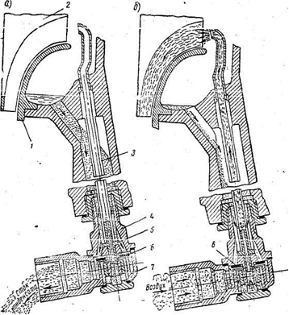
Рис.5.3.1 Схема устройства и работы комбинированного клапана.
ниппель и дренажную трубку сообщается с атмосферой. Бензин, попавший в задиффузорное пространство нагнетателя стекает в полость между корпусом и трубкой клапана, откуда по наклонным канатам корпуса поступает в ниппель и через дренажную трубку сливается за капоты.
На работающем двигателе разрежение у входа в крыльчатку передается через медную трубку в трубку клапана и через ее радиальные отверстия - в полость корпуса вокруг трубки. Под действием разряжения подвижная шайба клапана поднимается, плотно прилегает к нижнему торцу корпуса
и закрывает его наклонные каналы, разобщая полость корпуса с атмосферой. В результате разрежения в трубке клапана внутрь ее через дренажную трубку к центральное отверстие распылителя диаметром 0,8 мм начинает поступать атмосферный воздух.
Конденсат бензина, скопившийся в задиффузорном пространстве нагнетателя, стекает во внутреннюю полость корпуса клапана, под действием разрежения поступает через радиальные отверстия внутрь трубки клапана, смешивается с воздухом и в виде эмульсии подводится на вход в крыльчатку нагнетателя.
5.4.Неисправности нагнетателя.
К числу наиболее характерных неисправностей нагнетателя, встречающихся в условиях эксплуатации, относятся:
1) Нарушение герметичности соединения впускных труб с корпусом нагнетателя.
Причина - недостаточная затяжка манжетных гаек или потеря
упругости резиновых уплотнительных колец.
Определение - тряска двигателя при работе на Р к меньше Р о,
обратный выхлоп в карбюратор. Появление красного налета
вокруг манжетных гаек или на впускных трубах у гаек,
указывающее на выбивание смеси в этих местах
Устранение — подтяжка манжетных гаек, а в случае повторения -
заменой резиновых уплотнительных колец.
Предупреждение - периодическая проверка затяжки манжетных
гаек.
2) Попадание масла в полость нагнетателя.
Причина - износ маслоуплотнительных колец или втулок
корпуса нагнетателя, на которые они опираются. Нарушение
герметичности соединения маслоуплотнительного фланца со
стенкой передней половины корпуса нагнетателя. Засорение
грибка суфлера.
Выявление - тряска двигателя, замасливание свечей. При снятии
любой впускной трубы вся внутренняя поверхность впускной
трубы будет замаслена.
Устранение - проверить состояние грибка суфлера. Если он чист
произвести замену двигателя.
5.5. Очистка всасывающего тракта двигателя от
смолистых отложений.
Выполняется на снятом двигателе в соответствии с технологией.
Необходимо выполнить:
- Установить двигатель в монтажный станок
- Снять все впускные трубы, заглушить гнезда корпуса
нагнетателя специальными заглушками.
- Заглушить специальными заглушками внутренние концы
впускных труб и установить их в металлический контейнер
так, чтобы наружные концы находились в горизонтальной
плоскости.
- Залить внутрь впускных труб ацетон или растворитель РДВ,
закрыть контейнер крышкой и дать выдержку 25-30 мин.
- Слить растворитель из впускных труб и размягченный слой
смолянистых отложений удалить механическим путем.
Восстановить поврежденное ЛКП на впускных трубах.
В двигатель, в нагнетатель залить ацетон или растворитель РДВ в количестве 3-3,5 литра. Через каждые 10-15 мин поворачивать двигатель на 15° пока он не вернется в исходное состояние.
Слить растворитель из нагнетателя. Залить 3-3,5 л. чистого авиационного бензина и прополоскать путем многократного проворачивания.
Слить бензин, просушить, установить выпускные трубы на место.
Примечаниеs — растворитель или ацетон можно использовать повторно после его фильтрации.
6. Редуктор.
б.1.Назначение и кинематическая схема редуктора.
Особенности конструкции шестерен и вала винта.
На двигателе АШ-62ИР установлен одноступенчатый редуктор планетарного типа. Редуктор служит для понижения частоты вращения вала винта в сравнении с частотой вращения коленчатого вала Это необходимо для того , чтобы вывести винт из зоны сверхзвукового обтекания. При заданном диаметре винта 3,6 м линейная скорость V концов
лопастей винта составляет (при ОТСУТСТВИИ редуктора )
V =W*R =n.n\30*R при работе
На взлетном режиме п=2200 мин""' отсюда V= 3,14*2200\30*1,8 =474,5 м\с
местная скорость звука у земли в стандартных условиях составляет примерно 330 м\с.
Это означает, что часть пера лопасти работает в зоне сверхзвукового обтекания. В результате срыва потока КПД винта резко падает. Для выведения винта из зоны сверхзвукового обтекания можно пойти двумя путями :
1) Уменьшить частоту вращения коленчатого вала, но это приведет к уменьшению мощности двигателя, так как мощность двигателя находится в линейной зависимости от частоты вращения коленчатого вала.
2) Можно уменьшить диаметр воздушного винта, но это заведомо приведет к уменьшению его коэффициента полезного действия.
Поэтому необходимо при сохранение диаметра винта и частоты вращения коленчатого вала уменьшить частоту вращения воздушного винта до частоты, выводящей винт из зоны сверхзвукового обтекания, что и делает редуктор.
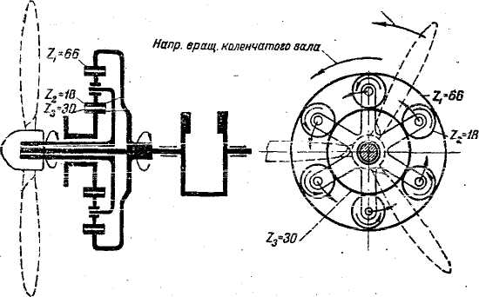
Рис. 6.1.1 Кинематическая схема редуктора.
В состав редуктора входят :
Ведущая шестерня Z₁.
Сателлитные шестерни Z₂ .
Неподвижная шестерня Z_{З}.
Вал винта (водило)
Вал винта располагается соосно с коленчатым валом двигателя , и как видно из кинематической схемы , вращается в том же направлении , что и коленчатый вал двигателя. Поэтому относительная скорость вращения вала винта к коленчатому валу не превышает 400 мин, что способствует в сочетании с шестью сателлитами снижения радиальной нагрузки со стороны вала винта на шейки коленчатого вала.
Все шестерни редуктора цилиндрические; прямозубые с эвольвентным профилем зубьев. Зубья шестерен тщательно обрабатываются, лапингуются.
Для повышения твердости износоустойчивости поверхностного слоя зубья шестерни подвергаются термообработке. Ведущая шестерня и неподвижная азотируется а сателлитные шестерни цементируются. Ведущая шестерня своей ступицей, в которой имеется шлицевая расточка устанавливается на шлицы носка коленчатого вала, на котором фиксируется вместе с ведущей шестерней привода МГР и внутренней обоймой роликоподшипника гайкой. Ведущая шестерня имеет зубчатый венец внутреннего зацепления. На наружной поверхности имеется зубчатый венец для передачи крутящего момента к приводу редуктора постоянства частоты вращения воздушного винта. На цилиндрическом бурте жесткости имеются оцифрованные деления , число которых соответствует числу цилиндров. Если совместить любое из этих делений с риской смотрового окна носка картера, то можно установить поршень в соответствующем цилиндре в верхнюю мертвую точку. У риски , соответствующей цилиндру №1 и помеченной цифрой О имеется дополнительная школа в обе стороны с ценой каждого деления 1 ° . Следовательно в цилиндре №1 (поршень можно установить не только в ВМТ , но и на любой угол до или после ВМТ в пределах шкалы Это необходимо при установке магнето на двигатель. Одна из шлиц шестерни удалена, что обеспечивает ее установку на носке коленчатого вала в строго определенном положении.
Сателлиты редуктора. Редуктор имеет шесть сателлитов, каждый из которых изготовлен из поковки высококачественной стали , имеет зубчатый венец для зацепления с ведущей и неподвижной шестернями и ступицу (ось), которой он опирается на втулку лапы вала винта. Характерной особенностью конструкции сателлита является расположение его зубчатого венца на упругом колоколообразном основании, допускающем смещение венца относительно оси под действием окружных усилий. Упругая деформация сателлитов обеспечивает равномерное участие шести сателлитов в передаче крутящего момента на вал винта, даже в тех случаях , когда в результате неточностей обработки , сборки или температурных деформаций зазоры между зубьями шестерен различны. Упругость сателлитов в окружном направлении предусмотрена также для смягчения ударных нагрузок на зубья , возникающих при резких изменениях частоты вращения.
Неподвижная шестерня редуктора изготовлена из поковки высококачественной стали, имеет наружный зубчатый венец с 30 зубьями и фасонной фланец с 10 отверстиями для крепления к носку картера Шестерня имеет сквозную осевую расточку, поверхность которой азотирована на глубину 0,4-0,8 мм и хонингована. На эту поверхность опираются маслоуплотнительные кольца распорной втулки опорно-упорного подшипника, установленной на валу винта. В теле неподвижной шестерни просверлено два канала для подвода масла от РПО в механизм винта. Герметичность разъема шестерни и носка картера обеспечивается только плотным прилеганием сопрягаемых поверхностей.
Вал винта выполняется из поковки высококачественной стали заодно целое с шестью лапами. Вал полый. С обеих сторон в него запрессованы втулки 1 и 3, которые являются подшипниками скольжения, через которые вал
винта опирается на носок коленчатого вала. Также внутрь вала устанавливается стальная гильза, которая совместно с валом образует
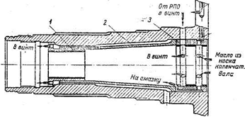
Рис.6.1.2 Продольный разрез вала винта.

полость для прохода масла от РПО в винт. В вале винта выполнена система масляных каналов для прохода масла на смазку редуктора.
6.2. Фиксация вала винта в картере.
Смазка редуктора. Вал винта фиксируется в картере с помощью упоро-опорного подшипника (шариковый). Его назначение - воспринять силу тяги винта и передать ее на носок картера. Подшипник разборный с монолитным сепаратором, устанавливается на шейку
вала винта перед распорной втулкой. Внутренняя обойма подшипника закреплена на валу гайкой. Наружной обоймой он установлен в стальное гнездо носка картера и зажимается между неподвижной шестерней редуктора и фланцем носка картера. Смазка и охлаждение подшипника производится барботажным способом. Остальные детали редуктора смазываются:
-опорные втулки вала винта - маслом под давлением.
-Зубчатые зацепления - под давлением направленной струей и маслом барботажем.
Отработанное масло сливается в полость носка картера, в масляный
ОТСТОЙНИК,, откуда откачивается откачивающей секцией насоса МШ-8А.
6.3. Составные части картера, их соединение, герметизация стыков, суфлирование полостей.
Картер является основным силовым элементом двигателя. К нему крепятся и в нем располагаются все основные узлы, механизмы и агрегаты двигателя.
Для удобства монтажа деталей картер делается разъемным и состоит из шести основных частей:
- носка картера
- передней и задней половин среднего картера
- передней и задней половин корпуса нагнетателя
- задней крышки.
Все части картера сцентрированы относительно одна другой и соединены между собой шпильками, за исключением половин среднего картера, которые соединены между собой болтами. Для уплотнения по разьему между частями картера установлены паронитовые прокладки (из материала ИРП-4) за исключением половин среднего картера, уплотнение между которыми достигается за счет тщательной притирки сопрягаемых поверхностей. Носок картера и половинки среднего картера изготовлены штамповкой из алюминиевого сплава. Обе половины корпуса нагнетателя — литье из сплава алюминия АЛ-5, задняя крышка - литье из сплава «электрон» (МЛ-5). Для предотвращения повышения давления во внутренних полостях картера, вызванного нагревом и возможным прорывом газов из камер сгорания цилиндров, внутренние полости картера сообщены между собой и с атмосферой. Для этого в составных частях картера выполнена система отверстий и каналов, соединяющих внутренние полости между собой
(за исключением полости нагнетателя), а на передней половине корпуса нагнетателя имеется фланец, к которому крепится штуцер суфлирования. Через него с помощью трубопровода внутренние полости картера сообщаются с воздушной полостью масляного бака и через нее с атмосферой. Это уменьшает противодавление нерабочим ходам поршня , затраты мощности на их преодоление, а также возможность подбивания масла по разъемам составных частей картера.
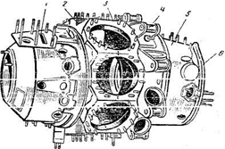
Рис. 6.3.1 Картер двигателя.
7. Система смазки.
7.1. Назначение, принципиальная схема, основные данные.
Система смазки предназначена для смазки и охлаждения трущихся поверхностей деталей , защиты их от коррозии, выносы инородных частиц из зоны трения . Кроме того масло, как рабочее тело, используется для управления работой воздушного винта.
Все трущиеся поверхности деталей двигателя смазываются одним из следующих способов:
- под давлением - масло непосредственно поступает по специальным каналам в деталях двигателя на трущиеся поверхности под давлением
- направленной струей - масло под давлением фонтанирует из специальных отверстий в строго определенном направлении и обильно покрывает трущиеся поверхности деталей, смазывая их и охлаждая.
- Барботажем. или разбрызгиванием мелко распыленного масла на трущиеся поверхности деталей вращающимися деталями двигателя.
Самотеком - когда масло самотеком поступает к трущимся
деталям двигателя, обеспечивая их смазку и охлаждение.
Под давлением смазываются все подшипники скольжения, за исключением верхних втулок шатунов
Направленной струей смазываются и охлаждаются трущиеся поверхности цилиндропоршневой группы и шестерни редуктора. Менее требовательные к смазке подшипники качения и зубчатые зацепления всех шестерен приводов смазываются способом барботажа.
Подшипники рычагов клапанов нижних цилиндров смазываются маслом самотеком. Система смазки двигателя АШ-62ИР — замкнутая циркуляционная, открытая. Это означает, что масло принудительно циркулирует по замкнутому контуру: маслобак-двигатель-радиатор-маслобак, при этом воздушно - масляные полости сообщаются с атмосферой. Принципиальная схема системы смазки показана на Рис.7.1.1
В маслосистему входят:
- маслобак - основная емкость маслосистемы, служит для хранения и размещения масла
- воздушно - масляный радиатор - служит для охлаждения масла
- маслонасос МШ-8 - обеспечивает циркуляцию масла в маслосистеме
- фильтр тонкой очистки МФМ-25 - обеспечивает тонкую очистку масла, поступающего к потребителям
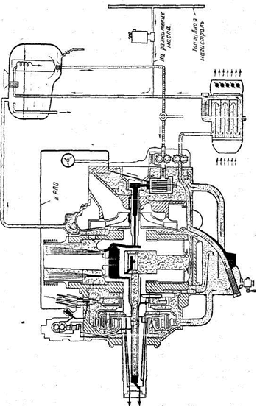
- фильтр привода РПО - обеспечивает грубую очистку масла,
поступающего в механизм винта в случае засорения фильтра
МФМ- 25
- фильтр-сигнализатор масляного отстойника - обеспечивает грубую
очистку масла , откачиваемого из двигателя и сигнализирует о наличии
ферромагнитных частиц в масле.
- Центрифуга ТЦМ-25 - обеспечивает тонкую очистку масла,
откачиваемого из двигателя.
Основные данные системы :
-применяемое масло МС-20, МС-20С
-эксплуатационная заправка:
а)минимальная . 50л
б)максимальная --85л
-абсолютный расход 4% от расхода топлива но не более 4-5л\ч
-давление масла на входе : ,.
б) на режимах выше МГ 4-5 кгс\см2
-температура масла:
а)для запуска, ° С +-15
б)для опробования ° С + 50
в)рекомендуемая ° С +60-75
г)максимальная ° С — + 85
7.2. Конструкция агрегатов маслосистемы.
7.2.1. Масляный насос МШ- 8
Предназначен для обеспечения постоянной циркуляции масла через двигатель. Насос шестеренного типа, имеет две секции - нагнетающую и откачивающую. Нагнетающая ступень подает необходимое количество масла из масляного бака в двигатель под давлением 5-6 кгс\см², а откачивающая секция -откачивает масло из маслоотстойника двигателя в масляный бак. Каждая секция маслонасоса состоит из двух сцепленных между собой шестерен , получающих вращение от ведущего вала насоса, соединенного с валом привода агрегатов двигателя. Шестерни каждой секции помещены в изолированных одна от другой камерах корпуса насоса.
Для поддержания в масляный магистрали двигателя постоянного давления в насосе предусмотрен редукционный клапан, установленный на выходе из нагнетающей секции. Пружина клапана отрегулирована на давление 5-6 кгс\см². Если давление становится больше силы упругости пружины , то клапан открывается и перепускает избыток масла во входной канал нагнетающей секции.
Для обеспечения нормальной работы масляной системы в полете на больших высотах насос при работе на земле должен иметь большой запас производительности и напорности. Величина этого запаса у насоса МШ-8 такова, что на рабочем потолке самолета нагнетающая секция обеспечивает подачу масла в двигатель в количестве 17-20 л\мин. При давлении на выходе из насоса не менее 4 кгс\см2 , а откачивающая секция обеспечивает полную откачку масла из картера.
7.2.2. Масляный фильтр МФМ- 25.
Масляный фильтр МФМ-25 металлический , щелевого типа, предназначен для тонкой очистки масла, поступающего в двигатель . Тонкость очистки составляет 0,09 мм. Фильтр обладает большой жесткостью по сравнению с сетчатыми фильтрами, что обеспечивает его надежную работу при высоких давлениях масла. Поэтому фильтр устанавливается в нагнетающей магистрали непосредственно перед входом масла из насоса в
двигатель.
Конструкция фильтра предусматривает возможность питания двигателя неочищенным маслом в случае полного засорения фильтрующей части. Для этого фильтр имеет перепускной клапан. Очистка фильтра может быть произведена без снятия его с двигателя . Основными узлами фильтра является (рис 7.3.)
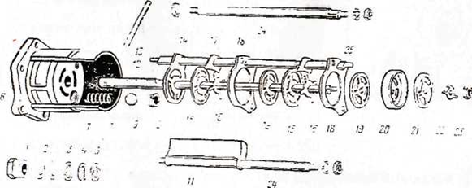
Рис . 7.3. Фильтр МФМ-25.
Фильтрующая часть с устройством для ее очистки и крышка с перепускным клапаном , на которой монтируются все детали фильтра.
Фильтрующая часть состоит из набора пластин , собранных на стальной подвижной оси 12 полукруглого сечения. Основные пластины 15 представляют собой стальные круглые диски толщиной 0,32мм , имеющие отверстия полукруглого сечения для оси и четыре окна для прохода масла. Между ними расположены промежуточные стальные пластины 16 толщиной 0,09мм с отверстием под ось 4 четырьмя симметрично расположенными наружными выступами . Кроме основных а промежуточных пластин, на ось надета опорная пластина 14 и два опорных диска 19. Через опорную пластину фильтрующая часть опирается на торец крышки фильтра. Опорные диски входят в-отверстие двух неподвижных пластин (распорных ) 18, надетых на три неподвижных оси 24-25, которые ввернуты в крышку фильтра , и опираются на эти пластины как на подшипники. Это обеспечивает необходимую продольную жесткость фильтрующей части.
Ось с набором пластин опирается с одной стороны на крышку фильтра 6 , с другой стороны - через стальную гайку 20 на заднюю крышку картера двигателя .
Уплотнение оси в крышке обеспечивается сальником , состоящим из опорного кольца 3 , фетровой набивки 2 , пропитанной смесью сала и графита, и сальниковой гайкой 1.
7.2.3. Центрифуга ТЦМ-25.
Центрифуга обеспечивает тонкую очистку масла, откачиваемого из двигателя. За 1200 часов наработки центрифуга извлекает из масла до 29 кг механического осадка, что составляет около 1 кг на каждые 40 часов работы двигателя.
Центрифуга ТЦМ-25 состоит (рис.7.4.) из следующих составных частей:
- валик 6 .
- пакет стальных конических пластин 5
- колпак 4 , закрепленный на опорном фланце валика
- цилиндр 4
опорным фланцем цилиндра центрифуга крепится к заднему масляного насоса 1 через специальный переходник - привод.
Вятак центрифуги имеет две изолированные друг от друга полости. В левую полость поступает масло из откачивающей секции МШ-8. Через окна в стенке валика оно входит в колпак 3.
В правую полость , также через окна в стенах валика, поступает очищенное масло Из этой полости через штуцер цилиндра оно направляется в радиатор и затем в маслобак самолета. Фильтрация масла в центрифуге происходит за счет действия центробежных сил. Находящиеся в масле механические примеси отбрасываются в радиальном направлении и осаждаются на внутренней поверхности колпака. За счет центифугирования дальнейшая очистка производится в зазорах между очистительными пластинами. В нижней части цилиндра центрифуг* предусмотрен штуцер для слива масла, проникшего в полость между колпаком и цилиндром через опоры валика 6. Слив производится в трубу для откачки масла из маслоотстойника.
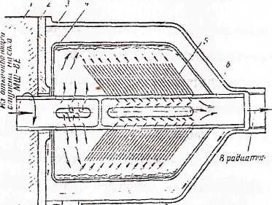
Рис.7.2.3.1 Центрифуга ТЦМ-25.
7.2.4. Фильтр стружко сигнализатор.
Фильтр грубой очистки маслоотстойника скомпанован вместе с сигнализатором стружки, который представляет собой набор магнитных пластин между которыми установлены из диэлектрика. Пластины через одну попарно соединены между собой и включены в сеть питания светосигнального табло «стружка». Сигнализатор установлен для оперативного контроля за отсутствием ферромагнитных частиц в масле.
7.3. Работа маслосистемы. Контроль за работой.
Циркуляция масла в двигателе обеспечивается масляным насосом МШ-8. Из масляного бака самолета по трубопроводу масло подводится к входному штуцеру насоса, входит в его нагнетающую секцию, откуда под давлением 5-6 кгс\см² поступает в канал задней крышки картера. Отжимая шарик перепускного клапана, рассчитанный на давление 0,5
кгс\см² масло входит в полость фильтра МФМ-25 и очищается в нем от
механических примесей . По выходе из фильтра масло расходится по направлениям:
1) По каналу задней крышки - в кольцевую канавку ее центральной бобышки, отсюда поступает
- В главную магистраль двигателя через отверстия
центрального подшипника задней крышки и вал привода
агрегатов.
- На смазку приводов агрегатов, расположенных на задней
половине корпуса нагнетателя и задней крышке.
- По каналу в верхнем приливе задней крышки картера к штуцерам для присоединения трубки масляного манометра и трубки наружного подвода масла к приводу РПО, откуда масло идет к регулятору оборотов, к опорным втулкам шестерен привода и к направляющим толкателей верхних цилиндров для смазки игольчатых подшипников рычагов клапанов.
Все отработанное масло стекает в нижнюю часть картера, откуда оно сливается в масляный отстойник. Из масляного отстойника масло проходит через сетчатый фильтр, а затем по каналам задней половины корпуса нагнетателя и задней крышки картера поступает к откачивающей секции насоса МШ-8 и откачивается через воздушно - масляный радиатор в масляный бак. На двигателях 16 серии перед входом в радиатор масло подвергается тонкой очистке в центрифуге ТЦМ - 25.
Двигатель АШ - 62ИР имеет маслосистему с так называемым «сухим картером». Это означает, что при нормальной работе маслосистемы масло в картере не скапливается и всегда полностью сливается в масляный отстойник (объём 2,5-3л).
Работа масляной системы двигателя контролируется по покячянням манометра, расположенного в нагнетающей магистрали- и термометра входящего масла. Приемник манометра устанавливается на задней крышке картера. Приемник термометра находится на насосе МГЦ-8 в полости входа масла в его нагнетающую секцию. На двигателях 16 сери предусмотрен контроль за отсутствием ферромагнитных частиц з масле с помощью сигнализатора стружки, установленного в масляном отстойнике.
7.4. Характерные неисправности маслосистемы.
Наиболее характерными неисправностями масляной системы являются:
- падение давления масла
перегрев масла в полете повышенный расход масла
1) Падение давления масла.
Причина - низкая температура масла в баке, заедание золотника редукционного клапана насоса МШ-8 в открытом положении, засорение фильтра МФМ-25, подсос воздуха через неплотности соединений трубопроводов в линии всасывания, перегрев масла, неисправность масляного манометра. Выявление - падение давления выявляется по указателю ЭМИ - ЗК.
Устранение - метод устранения зависит от причины, вызвавшей неисправность.
Предупреждение – строгое соблюдение правил технического
обслуживания и эксплуатации двигателя.
2) Перегрев масла в полете
Причина - перегрев двигателя из-за продолжительной работы на
повышенных режимах , загрязнение воздушно-масляного радиатора
(внешнее и внутреннее), малое количество масла в баке , замерзание
масла в сотах радиатора.
Выявление - по указателю ЭМИ-ЗК.
Устранение - метод устранения зависит от причины , вызвавшей .
перегревом.
Предупреждение - строгое соблюдение правил технического
обслуживания
3 ) Повышенный расход масла.
Причина - износ поршневых колец и гильз цилиндров , износ направляющих клапанов , попадание масла в полость нагнетателя через уплотнение валика крыльчатки
Выявление - методы выявления этих неисправностей и способы устранения их изложены ранее.
7.5. Регламентные работы.
7.5-1. Т.О. фильтра МФМ – 85.
Заключается в периодической очистке его фильтрующей части от загрязнения. Для этого необходимо .
- через 3-5 часов работы двигателя в пыльных условиях
провернуть ось фильтра за вороток на 2-3 оборота против
хода часовой стрелки.
- Через каждые 8-10 часов работы двигателя фильтр снять ,
осмотреть, нет ли на нем металлических блесток или
стружки. После чего промыть фильтр бензином . Перед установкой надо погрузить фильтр в чистое масло и провернуть его несколько раз за рукоятку в любую сторону. Перед установкой фильтра на место необходимо убедиться в исправности прокладки между его крышкой и фланцем корпуса нагнетателя.
При наличии металлической стружки или отдельных блесток на фильтре двигатель необходимо направить в ремонт.
7.5.2. Регулирование давления масла.
Регулирование давления масла производится на неработающем двигателе. Для этого проверить давление масла на погретом двигателе на режимах МГ и номинал.
При несоответствии давления Техническим требованиям, если Нет других причин , выполнить : Расконтрить и отвернуть защитный Колпачок регулировочного винта и , удерживая винт отверткой , ослабить контргайку. Удерживая ключом контргайку, повернуть винт в нужную сторону на нужную на нужную величину. Следует учитывать, что винт прямого действия и поворот его на 1,5 оборота
изменяет давление на 1 кгс/см². После этого удерживая винт отверткой затянуть контргайку. Запустить двигатель и проверить давление масла. При t ° C=65-75 ° С и числе оборотов 2000 - 2200 мин. давление масла должно быть 4-5 кгс.\см². На режиме малый газ давление масла должно быть не менее 2 кгс\см².
После проверки установить на место колпачок, затянуть и законтрить.
8. Система топливо питания.
8.1. Назначение и принципиальная схема системы
топливо питания. Контроль за работой.
Рис.8.1. Принципиальная схема системы топливо питания.
Принципиальная схема питания двигателя топливом показана на рис 8.1.1
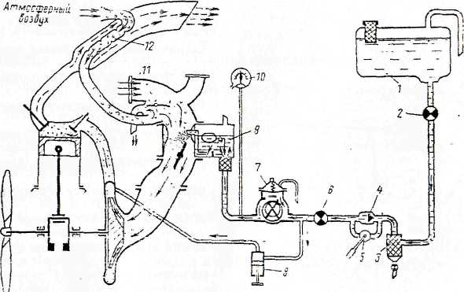
Рис.8.1.1. Принципиальная схема системы топливо питания.
Система обеспечивает бесперебойное питание двигателя топливом на всех режимах и в различных условиях работы.
Топливо из топливных баков 1 по трубопроводу поступает к топливному насосу БНК-12БК (7).По пути оно проходит через сетчатый фильтр-отстойник 3, в котором задерживаются механические частицы и вода. Из топливного насоса под давлением 0,2-0,25 кгс\см 2 топливо поступает в карбюратор АКМ-62ИРА,
пройдя предварительно чсрсл общий фильтр топкой счистки н сетчатый филыр на входе в каждую поплавковую камеру. Параллельно фильтру-отстойнику в топливную магистраль включен ручной насос 5 , позволяющий создать давление топлива перед карбюратором при запуске двигателя. Из поплавковых камер карбюратора бензин вытекает в смесительные камеры и смешивается здесь с атмосферным воздухом , в виде горячей смеси поступает в нагнетатель и затем в цилиндры двигателя. Воздух из атмосферы подводится в карбюратор через воздухоприемник 11. При низких температурах воздуха, поступающего в карбюратор , испарение бензина и перемешивание его с воздухом затруднено Это ухудшает смесеобразование и может привести к нарушению нормальной работы двигателя. Для предотвращения этого служит подогреватель воздуха, поступающего в карбюрагор. Для очистки от пыли поступающего в карбюратор воздуха, в конструкции воздухоприемника предусмотрен специальный пылефилыр. Агрегатами двигателя , обеспечивающими его питание топливом являются:
- карбюратор АКМ-62ИРА(9)
- воздухоприемник с устройством для подогрева и фильтрации
воздуха.
- Топливный насос БНК-12БК
Все другие агрегаты относятся к топливной системе самолета.
Контроль за работой топливной системы двигателя осуществляется по давлению топлива и температуре ТВС. Точка замера избыточного давления топлива на карбюраторе за фильтром тонкой очистки. Указатель ЭМИ-ЗК- в кабине экипажа. Приемник термометра П-1 комплекта ТУЭ-48 установлен в переходнике карбюратора.
8.2. Топливный насос БНК-12БК.
Для обеспечения нормальней работы карбюратора необходимо . чтобы избыточное давление топлива на входе в поплавковые камеры карбюратора оставалось постоянным независимо от режимов работы двигателя, высота полета и уровня топлива в топливных баках. Избыточное давление ΔР_{б} определяется
ΔР_{б} = Р_{б} - Р_{к} где
Р_{б} - абсолютное давление на выходе из насоса Рн - атмосферное давление Для двигателя АШ-62ИР Р_{б} должно быть :
- на режимной работе - 0,2 - 0,25 кгс\ см ²
- на режиме малого газа - не менее 0,15 кгс\ см ²
Топливный насос БНК-12БК коловратного типа.
Состоит из двух основных узлов : качающего узла и узла клапанов.
Качающий узел состоит из следующих элементов. Со стороны фланца крепления насоса 9 имеет колодец, в котором запрессован стакан качающего узла 14. С обеих сторон стакана запрессованы бронзовые подшипники 1, на которые опирается ротор 13. Справа и слева в корпусе сделаны отверстия с резьбой под штуцеры всасывающего и нагнетающего трубопроводов. В пазы ротора установлены лопатки 12 , опирающиеся на плавающий валик 3. Ротор шлицами соединен с хвостовиком 11, через который он получает вращение от привода двигателя. Хвостовик в корпусе уплотняется двумя резиновыми манжетами 10 , установленными в обоймы. Для слива масла или топлива , проникшего через уплотнение , корпус имеет сливное ошерстие с резьбей под пггуцер. Расточка стакана 14 -эксцентричная, центр вращения ротора совпадает с центром наружной поверхности стакана. Поэтому лопатки ротора делят внутреннюю полость стакана на четыре неравных объема, которые при вращении ротора изменяются. Со стороны всасывания объемы увеличиваются и за счет разрежения в них засасывается топливо. Со стороны нагнетания объемы уменьшаются , давление растет и топливо вытесняется в линию нагнетателя.

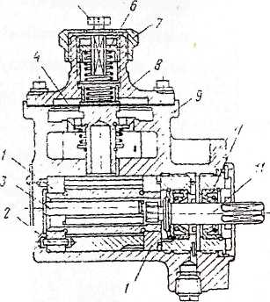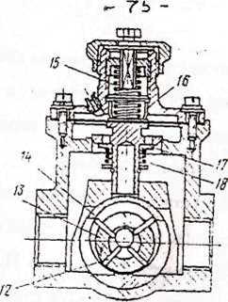
Рис8.2.1 Топливный насос БНК-12БК.

Редукционный клапан служит для поддержания постоянного избыточного давления топлива перед карбюратором , а смонтированный на его штоке перепускной - для перепуска топлива через насос при работе ручным насосом. Редукционный клапан (рис.8.2.1) стальной. Тарелка клапана имеет отверстия для перепуска топлива через перепускной клапан. Сверху к клану пружиной 15 прижата диафрагма 4. П д пружину подложена дюралюминиевая шайба 16. С другой стороны пружина опирается ка регулировочный винт 6 который поворачивается с помощью квадратного стержня 5 Стержень имеет шлицу под отвертку и грани под ключ , фланец, которым опирается на крышку ' редукционной камеры и фиксируется гайкой 7 Полость над диафрагмой сообщается с атмосферой через отверстие в крышке. В теле корпуса отливкой образованы два канала для перепуска топлива через редукционный клапан.
8.3. Устройство и работа карбюратора АКМ- 62ИРА.
Карбюратор предназначен для приготовления топливно -воздушной смеси требуемого состава в зависимости от режима и условий работы двигателя. На взлетном режиме смесь должна быть обогащена до ά= 0,6 - 0,7 с целью получить наибольшую мощность, избежать перегрева цилиндров и детонации. На крейсерских режимах смесь должна быть ά ~ 0,85 - 0,95 для достижения наименьшего расхода топлива. На режиме малого газа требуется смесь с составом ά = 0,5 - 0,6. Это необходимо для обеспечения устойчивой работы, легкого запуска, хорошей приемистости.
Кроме того карбюратор должен корректировать подачу топлива
для сохранения заданною состава в зависимости от высоты.
Карбюратор - пульверизационный, с двумя поплавковыми и четырьмя смесительными камерами. В верхней части каждой

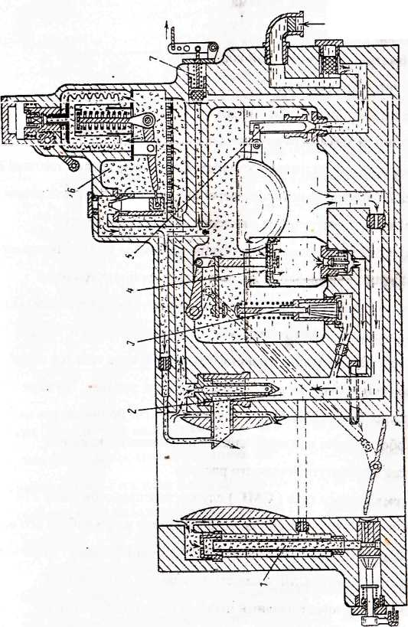
Рис 8.3.1 Карбюратор

смесительной камеры установлен диффузор, а в нижней части помещена дроссельная заслонка.
Основными узлами карбюратора являются:
- система малого газа(1)
- главная дозирующая система(2)
- система экономайзера(3)
- ускорительная система(4)
- поплавковый механизм(5)
- автоматический высотный корректор(6)
- система останова (стоп - кран)(7)
Поплавковый механизм служит для поддержания постоянного уровня топлива в поплавковых камерах. Изменение уровня топлива в них изменяет изменяет величину перепада давлений, под действием которого топливо вытекает из жиклеров, и может привести к недопустимому обогащению или обеднению смеси на всех режимах.
В каждой поплавковой камере имеется свой поплавковый механизм, принцип работы которого заключается в следующем. По мере заполнения камеры топливом поплавок всплывает, и, когда уровень топлива достигает заданного значения, игла садится на. седло гнезда и прекращает дальнейший приток топлива. По мере расходования бензина поплавок опускается, игла поднимается над седлом, обеспечивая приток топлива в поплавковую камеру в количестве, соответствующем его расходу
Система малого газа ( СМГ) служит-для приготовления ТВС требуемого состава в момент запуска двигателя и при работе его на малых оборотах. Диапазон работы СМГ от 0 до 1200 мин \ причем с 1100 до 1200 мин ' СМГ совместно с главной дозирующей системой обеспечивает плавный переход с малых оборотов на средние. Карбюратор имеет четыре одинаковых системы малого газа. В систему малого газа входят: форсунка 4 (рис.8.3.1), трубка 3, воздушный жиклер 1 и топливный жиклер 2. На неработающем двигателе топливо из поплавковой камеры через главный бензиновый жиклер поступает в кблодец главной дозирующей системы, от-куда через жиклер 1 поступает в колодец СМГ вокруг трубки 3 до уровня R поплавковой камере. В момент запуска и при работе на малых оборотах дроссельная зас¬лонка прикрыта. Между ней и стенкой смесительной камеры, в месте расположения форсунки, остается лишь небольшая щель. В этой щели за счет большой ско рости потока создается значительное разрежение, которое по каналам форсунки и трубку 3 передается в верхнюю часть колодца малого газа. В результате топливо в колодце поднимается, смешивается с воздухом, поступающим через жиклер 1 и в виде эмульсии по каналам форсунки поступает в смесительный колодец, где смешивается с воздухом и окончательно дробится.
При достижении оборотов 1200 - 1300 мин разрежение в щели становится недостаточным и система прекращает работу. С дальнейшим ростом оборотов воздух через СМГ начинает двигаться в обратном направлении за счет значительного увеличения разрежения в колодце главной дозирующей системы.

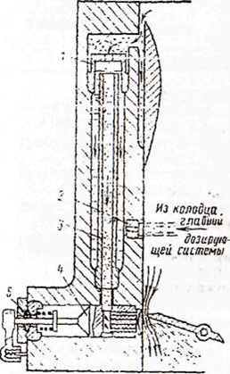
Рис. 8.3.2 Система малого газа.
Кроме того СМГ обеспечивает Плавный переход с малых оборотов На средние и совместно с экономайзером - обогащение смеси на больших оборотах. Карбюратор имеет четыре ГДС по одной на каждый смесительный колодец. Каждая ГДС состоит из распылителя 3 , главного воздушного жиклера 2, главного бензинового жиклера диаметром 3,1 -3,3мм ГДС вступает в работу примерно с 1000 мин. -1 . Работа системы основана на наличии перепада давлений между смесительными колодцами и поплавковыми камерами , схожа с работой СМГ.
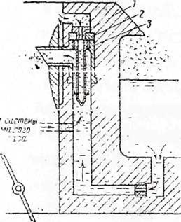
Рис. 8.3.3 Главная дозирующая система.
Разрежение, обеспечивающее работу системы, будет создаваться в суженной части диффузора в месте выхода распылителя.

Система экономайзера служит для обогащения смеси на больших оборотах. Состоит из конического клапана 5, гнезда клапана 4, пружины 3, удерживающей клапан в закрытом положении, двух топливных жиклеров 1. Экономайзер установлен в правой поплавковой камере. Клапан открывается регулировочным винтом 2 рычага, укрепленным на штоке поршня насоса приемистости, который в свою очередь связан системой рычагов с правой осью дроссельных заслонок.
Экономайзер вступает в работу при открытии дроссельных заслонок на угол 16 ° 30 , который соответствует 1850 - 1900 мин. При открытии клапана топливо из поплавковой камеры через жиклеры 1 подводится в колодцы двух правых ГДС. Коническая форма клапана 5 обусловливает постепенное увеличение подачи топлива по мере увеличения угла открытия дроссельных заслонок . Обеспечивая требуемое обогащение смеси на больших оборотах и выключаясь при переходе к средним, экономайзер позволяет иметь меньший диаметр главных бензиновых жиклеров, что значительно уменьшает расход топлива при работе двигателя на крейсерских оборотах.
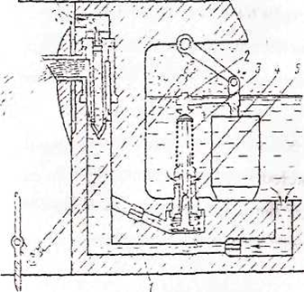
Рис 8.3.4 Система экономайзера
Высотный корректор. С подъемом на высоту происходит уменьшение весового расхода воздуха, что может привести к изменению состава смеси в сравнении с заданным. Назначение высотного автоматического корректора - сохранить заданный состав смеси при изменении высоты полета (Р н и Т н). Принцип работы основан на том, что высотный автоматический корректор (ВАК) пропорционально изменяющемуся расходу воздуха (Р ни Т н ) изменяет подачу топлива через системы карбюратора в двигатель, за счет изменения перепада давлений между воздушными полостями поплавковых камер и смесительными колодцами.
ВАК устанавливается на крышке корпуса карбюратора над левой поплавковой камерой. Основными элементами ВАК являются: анероид, тяга, двуплечий рычаг, опорная пластина, игла с гнездом, рейка и валик с шестерней механизма ручного управления. Все детали ВАК смонтированы в его корпусе. По фланцу его разьема с крышкой установлен сетчатый воздушный фильтр. Во фланце фильтра имеется отверстие диаметром 6 мм , которое летом глушится резиновой пробкой. При наступлении устойчивого снежного покрова пробка снимается, что исключает отказ ВАК при обмерзании сетки фильтра.
Ускорительная система обеспечивает хорошую приемистость двигателя. Приемистость двигателя определяется минимальным временем перехода двигателя с режима малый газ на режим взлета без нарушения нормальной работы При резком открытии дроссельных заслонок с целью быстрого увеличения оборотов и мощности столь же быстро увеличивается скорость движения воздуха во всасывающей системе и количество воздуха, поступающего в двигатель Бензин обладает большей инертностью, чем воздух, и скорость истечения его из жиклеров нарастает медленнее. В результате смесь обедняется, что вызывает обратные вспышки в карбюратор, двигатель может заглохнуть.
Ускорительная система предназначена для того, чтобы в момент резкого открытия дроссельных заслонок подать в смесительные камеры дополнительную порцию топлива, тем самым предотвратить возникающее временное переобеднение ТВС и обеспечить устойчивый и быстрый переход двигателя с малых чисел оборотов на максимальные. Основным устройством ее является поршневой насос, установленный в правой поплавковой камере. Верхний обрез цилиндра 1 расположен ниже уровня топлива в поплавковой камере. Поршень 2 насоса имеет резиновую уплотнительную манжету 3 и два отверстия для прохода бензина в нижнюю полость цилиндра. При резком движении поршня насоса вниз эти отверстия закрываются обратным пластинчатым клапаном 4, установленным под поршнем на его штоке. Шток поршня системой рычагов связан с правой осью дроссельных заслонок и при их открытии перемещается вниз.
Предохранительный клапан 5 смонтирован в пробке крепления цилиндра к корпусу карбюратора. Клапан закрывает выход бензина из полости цилиндра при плавных перемещениях поршня. Форсунка 6 установлена в правой передней смесительной камере. Каналами в корпусе карбюратора форсунка связана с насосом приемистости. Наличке в карбюраторе АКМ-62ИРА ускорительной системы обеспечивает приемистость двигателя 2-3 сек. Система позволяет подавать топливо в нагнетатель при неработающем двигателе. Это дает возможность проверить работу комбинированного клапана нагнетателя при техническом обслуживании двигателя.
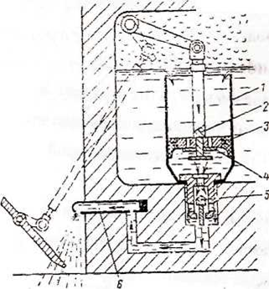
Рис.8.7. Ускорительная система.
Система останова двигателя (стоп-кран) Двигатель можно остановить одним из следующих способов : выключением зажигания, прекращением подачи топлива к карбюратору, мгновенным прекращением подачи топлива из поплавковых камер в смесительные камеры карбюратора. Останов двигателя третьим способом является наиболее безопасным и удобным , так как при этом происходит практически мгновенное обеднение смеси до верхнего предела воспламенения. Это исключает возможность обратных вспышек смеси. Продувка цилиндров атмосферным воздухом , происходящая при остановке этим способом , обеспечивает удаление из них остаточных газов , что облегчает последующий запуск двигателя. Стоп-кран карбюратора обеспечивает останов двигателя третьим способом. Стоп кран состоят из сдвоенного игольчатого клапана. Этот клапан перекрывает канал, соединяющий обе поплавковых камеры с правой передней смесительной камерой ниже дроссельной заслонки. В закрытом положении удерживается пружинами . Открывается через тросовую проводку из кабины.
8.4. Характерные неисправности карбюратора.
Заедание иглы поплавкового механизма в открытом положении. Причина - попадание посторонних частиц между иглой и гнездом иглы , что приводит к переполнению поплавковой камеры.
Выявление - при работе на режиме малого газа черный дым на выхлопе , из дренажной трубки комбинированного клапана струей льется топливо.
Устранение – двигатель немедленно выключить, карбюратор
заменить.
Предупреждение своевременная промывка топливных фильтров и
прокачка поплавковых камер.
Заедание иглы ВАК.
Причина - попадание посторонних механических частиц между
иглой и гнездом иглы
Выявление - происходит отказ высотного автоматического . корректора. С подъемом на высоту происходит увеличение расхода топлива. При снижении происходит обеднение смеси , неустойчивая работа двигателя, обратной выхлоп в карбюратор. При опробовании двигателя , при проверке ВАК, он не вступает в работу.
Устранение - промыть иглу и ее гнездо в разобранном состоянии.
Отрегулировать ВАК.
Предупреждение - своевременная промывка сетчатого фильтра, иглы и ее гнезда, очистка воздушных каналов корпуса и крышки карбюратора. Не допускать смазки иглы,
8.5. ТО топливных фильтров карбюратора.
Для обслуживания фильтра тонкой очистки необходимо при закрытом кране питания
- открыть правую крышку капота
- расконтрить крышку фильтра и удерживая корпус ключом
вывернуть фильтрующий узел
заглушив штуцер фильтра прополоскать его в чистом бензине Б - 70, использовать волосяные кисти, щетки
продуть фильтр сжатым воздухом с избыточным давлением 0,2 - 0,25 кгс\см² в направлении с выхода на вход
- проверить состояние резинового уплотнительного кольца, при необходимости заменить
- ввернуть фильтр Е корпус от руки до упора и дотянуть клю -чом не более чем на 1\3 - 3\4 оборота, законтрить
- проверить герметичность разъёма крышки с корпусом.

8.6. Прокачка поплавковых камер.
Производится с целью удаления из поплавковой камеры посторонних механических примесей. Порядок выполнения :
- при закрытом кране питания расконтрить и отвернуть сливную
пробку левой поплавковой камеры, предварительно подставив под нее емкость. Слить отстой топлива и убедиться в отсутствии в нем продуктов коррозии. При наличии продуктов коррозии карбюратор подлежит замене
- вместо сливной пробки ввернуть в сливное отверстие
приспособление, шланг опустить в емкость
- открыть кран питания и насосом - альвейером прокачать
топливом поплавковую камеру ( 3 - 3,5л )
- снять приспособление, очистить от смолоотложений фланец
корпуса, ввернуть от руки до упора, подтянуть ключом и
законтрить сливную пробку
- повторить для правой поплавковой камеры
- проверить герметичность.
9. Регулятор оборотов.
9.1. Схема устройства и принцип работы регулятора Р -9СМ2.
Регулятор оборотов Р -9СМ2 (рис.9.1.) предназначен для совместной работы с автоматическим воздушным винтом двухсторонней схемы АВ - 2. Регулятор автоматически регулирует шаг винта и поддерживает заданное число оборотов независимо от изменения мощности двигателя, высоты и скорости полета. Регулятор состоит из трех основных узлов, смонтированных в общем корпусе.
• центробежного регулятора, являющегося чувствительной частью
• механизма ручного управления
• силовой части
В узел центробежного регулятора входят два Г - образных грузика 4, которые установлены на осях в колоколе 3

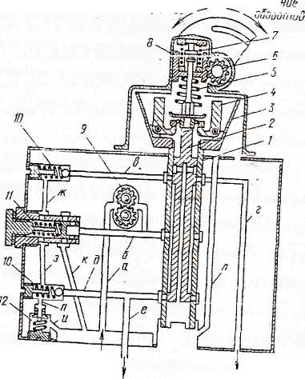
Рис.9.1.1 Схема устройства и принцип работы регулятора Р -9СМ2.
- извращающимся вместе с ведущим валиком регулятора 1. Валик получает привод от коленчатого вала двигателя, поэтому центробежная сила грузиков пропорциональна квадрату частоты вращения коленчатого вала. То есть грузики являются тахометром, каждому значению частоты вращения коленчатого вала соответствует строго определенная величина центробежной силы грузиков.
Внутрь ведущего валика 1 установлен золотник 2.На золотнике имеются три пояска . верхний - уплотнительный , средний -перекрывает верхние распределительные окна ведущего валика , нижний - перекрывает нижние распределительные окна ведущего валика. Таким образом средний и нижний пояски золотника являются управляющими , регулируя подвод или слив масла в полостях Б и М соответственно.
На верхнем конце золотника установлен шарикоподшипник и опорная тарелка пружины , которые закреплены на золотнике державкой («солдатиком»). Наружной обоймой подшипника золотник опирается на малые плечи Г-образных грузиков. Сверху на золотник через опорную тарелочку опирается коническая пружина, которая верхним основанием опирается в донышко рейки в механизм ручного управления.
Таким образом вдоль оси золотника на него действует две силы , направленные в разные стороны : сила упругости конической пружины и осевая составляющая центробежных сил грузиков. При равенстве этих сил золотник занимает нейтральное положение , при котором своими управляющими поясками перекрывает верхние и нижние распределительные окна ведущего валика. Механизм ручного управления регулятором состоит из зубчатой рейки 8 и валика ручного управления 6 с шестерней, которая
сцеплена с зубьями рейки. При повороте валика рейка перемещается и изменяет затяжку конической пружины, В результате чего изменяется величина равновесных оборотов. Перемещение рейки вверх соответствует уменьшению оборотов , вниз - увеличению. Валик опирается на бронзовую втулку и снабжен сальниковым уплотнителем
Внутрь рейки установлен пакет балансировочной пружины 7 который предотвращает самопроизвольное затяжеление винта в Кроме пружины в пакет входит втулка , штифт и замковая шайба . Длина пакета подобрана так, чтобы с отсоединенной тягой управления при работе двигателя с полностью открытыми дроссельными заслонками карбюратора число оборотов коленчатого вала было равно 1800-2000 мин
Силовая часть регулятора оборотов включает в себя шестеренный масляный насос 9, редукционный клапан 11, два шариковых клапана 10 и перегрузочный клапан 12.
Масляный насос служит для повышения давления масла до величины , обеспечивающей быстрое изменение шага в пределах его рабочего диапазона.
Редукционный клапан служит для поддержания давления масла на равновесных оборотах от 10 до 18 кгс \ см 2
Шариковые клапаны служат для подвода масла под давлением из линии нагнетания насоса в полость пружины редукционного клапана с целью выключения его из работы в момент изменения шага винта. Это будет способствовать росту давления масла на выходе из насоса и более быстрому изменению шага винта.
Перегрузочный клапан служит для ограничения максимального давления масла на выходе из маслонасоса в пределах 25-26 кгс \ см ² в момент изменения шага винта.
Таким образом совместная работа редукционного , шариковых и перегрузочного клапанов разгружает насос регулятора при работе на равновесных оборотах, когда не требуется высокое давление масла, и нагружает насос до наибольшего давления в момент изменения шага винта.
9.2. Совместная работа регулятора и воздушного винта на равновесных оборотов и при отключении от них.
При равновесных оборотах (рис.9.3.), когда мощность двигателя,
скорость и высота полета не меняется, сила упругости конической
пружины уравновешивается центробежными силами Г-образных грузиков. Золотник находится в нейтральном положении , перекрывая своими управляющими поясками распределительные окна ведущего валика и запирает масло в полостях Б и М винта.
Под действием момента противовесов лопасти винта стремятся повернуться в сторону увеличения шага и переместить поршень винта вперед. Этому препятствует масло , запертое в полости М винта, которое является для поршня гидравлическим упором. Редукционный клапан разгружает маслонасос до давления 10-18 кгс\см². Для исключения замерзания масла в полостях винта при длительной работе на равновесных оборотах в условиях низких температур предусмотрена циркуляция масла через полость М. Для
этого в поршне установлен жиклер, через который постоянно часть
масла из полости М уходит па слив. Для компенсация этого слива золотник имеет отрицательное перекрытие - при нахождении золотника в нейтральном положении в нижнем распределительном окне ведущего валика образуется щель , через которую обеспечен постоянный приток масла в полость М.
При отключении оборотов от равновесных, например . в сторону увеличения (при взлете за счет роста скорости разбега) регулятор сработает следующим образом. При увеличении оборотов

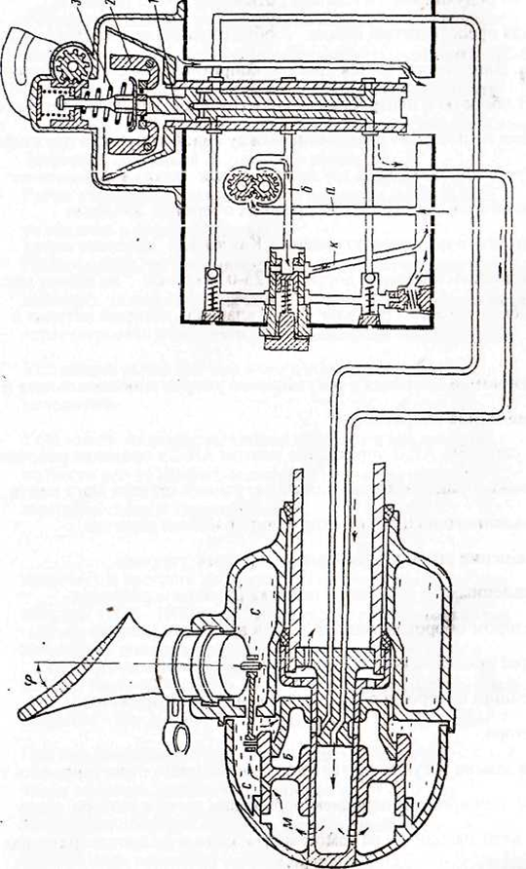

коленчатого вала возрастает центробежная сила грузиков , которая преодолевая затяжку конической пружины перемещает золотник вверх. При этом средний поясок золотника обеспечивает подвод масла в канал БШ и через верхний шариковый клапан в полость пружины редукционного клапана , отключая его из работы и загружая насос. Нижний поясок сообщает канал малого шага со сливом. Винт затяжеляется, растет сопротивление его вращения , падают обороты и центробежная сила грузиков. Процесс идет до тех пор, пока не поступит равновесие между силой упругости пружины и центробежными силами грузиков. Так как затяжка пружины не изменилась это произойдет на прежних оборотах. Золотник возвратится, в исходное положение. Как только давление перед перегрузочным клапаном достигнет 25-26 кгс\ см² он сольет масло из полости пружины редукционного клапана , который вступит в работу.
9.3. Основные сведения о регулировке упоров максимальных и минимальных оборотов.
На самолете АН-2 управление винтом АВ-2 в пределах рабочего диапазона осуществляется с помощью рычага сектора шага винта, установленного на центральном пульте в кабине пилотов. Перемещение рычага ограничивается двумя упорами , установленными в двух пазах поводка ручного управления регулятором оборотов. При вращении поводка упоры касаются приливов корпуса регулятора и ограничиваются его дальнейший поворот и силу сжатия конической пружины регулятора.
При замене регулятора эти упоры необходимо отрегулировать так , чтобы при крайнем переднем положении рычага сектора шага винта винт находился на самом малом шаге и двигатель развивал взлетные обороты. При крайнем заднем положении рычага винт должен переходить на самый большой шаг. При этом двигатель должен развивать обороты 1500-1550 мин
.Упор максимальных оборотов регулируется в следующей
последовательности
- Установить поводок регулятора на шлицы валика ручного
управления таким образом , чтобы центр подшипника ШС-6
поводка находился на одной линии, соединяющей центр
валика ручного управления с центром редукционного клапана.
Закрепить его гайкой в этом положении.
- Рычаг управления сектором шага на центральном пульте
установить в среднее положение.
- Подсоединить тягу управления к поводку регулятора при
заданных положениях рычага и поводка. При необходимости
отрегулировать длину тяги регулировочным наконечником.
- Установить рычаг сектора шага в крайнее переднее
положение.
- Установить упор максимальных оборотов в паз поводка,
подвести его до соприкосновения с приливом корпуса,
завернуть гайку и законтрить.
- Запустить и прогреть двигатель Установить сектором обороты 1800 - 1900 мин и, не трогая его. несколько раз затяжелить винт для прогрева масла в механизме винта
-Плавко увеличить наддув до 1050 мм рт ст и заметить -гасло оборотов. Оно должно быть в пределах 2180 - 2200 мин При перемещении рычага сектора шага на себя на 2 - 4 мм число оборотов должно уменьшиться на 20 - 30 мин
-Если число оборотов окажется больше, необходимо рь*чаг сектора шага перевести на себя до получения 2180-2200мин и, не трогая его, остановить двигатель. Ослабить гайку упора максимальных оборотов, и подвести его по пазу до контакта с приливом корпуса. Отсоединить тягу управления и перевести рычаг в крайнее переднее положение. При заданных положениях рычага и поводка подрегулировать длину тяги и подсоединить ее к поводку. Запустить двигатель, проверить.
- Если обороты будут меньше 2180 - 2200 мин ч, необходимо
выключить двигатель. Отсоединить тягу управления и отрегулировать ее длину. Увеличение длины тяги на один оборот наконечника увеличивает обороты на 8 - 10 мин если нет возможности получить нужные обороты
Выворачиванием наконечника переставить поводок на одну шлицу (100 мин -1) по часовой стрелке и потом подрегулировать длину тяги. Подвести упор максимальных оборотов до упора в прилив корпуса.
Упор минимальных оборотов регулируется после регулировки упора максимальных оборотов в следующем порядке:
на работающем двигателе сектором газа установить обороты
1850 -1900 мин
- плавно перемещать рычаг сектора шага и установить обороты
1450 - 1500 мин, отметить положение рычага на пульте мелом, возвратить рычаг в крайнее переднее положение, выключить двигатель. Перевести рычаг в отмеченное положение.
- подвести упор минимальных оборотов до контакта с приливом
корпуса, зафиксировать
- возвратить рычага в исходное положение.

10. Система зажигания.
10.1. Назначение и принципиальная схема, входящие
агрегаты.
Система зажигания служит для воспламенения рабочей смеси в цилиндрах двигателя. На двигателе АШ-62ИР высоковольтная система зажигания, которая включает в себя (рис 10.1.):
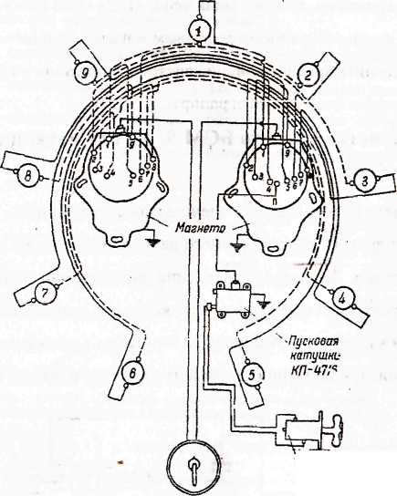

Рис. 10.1. Схема системы зажигания.
- два магнето БСМ-9, являющиеся источниками тока высокого
напряжения
- запальные свечи СД-48БСМ, по две в каждом цилиндре.
- коллектор проводов зажигания, соединяющих магнето со
свечами
- пусковая катушка КП-4716, для зажигания смеси в момент
запуска двигателя. Управляется от кнопки стартера КС-3
- переключатель магнето ПМ-1 для управления работой
магнето. Имеет четыре положения: «О» - оба магнето
выключены, «1» - правое включено, левое выключено, «2» -
левое включено, правое выключено, «1+2» - оба включены .
Передние свечи обслуживаются правым магнето, задние - левым. С целью устранить вредное влияние системы зажигания на работу радиоаппаратуры самолета ее экранируют.
10.2. Устройство магнето БСМ-9, работа механической части.

Магнето БСМ-9 предназначено для обслуживания девятицилиндрового звездообразного двигателя. Магнето четырех искровое, фланцевого крепления, имеет автомат опережения зажигания центробежного типа и устройство для запуска двигателя от пусковой катушки. Работа магнето основана на принципе электромагнитной индукции. Устройство магнето показано на рис. 10.2.

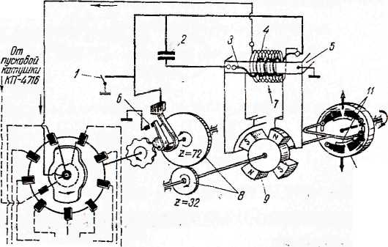
Рис. 10.2.1 Устройство магнето.
Магнето состоит из двух основных частей : магнитной и электрической.
Магнитная часть включает в себя :
- постоянный магнит (ротор) с четырьмя полюсными
наконечниками. Служит для создания магнитного потока
- полюсные башмаки со стойками. Являются магнитопроводом
по которому магнитный поток подводится к сердечнику
трансформатора
- сердечник трансформатора , служит для создания в нем
переменного по величине и направлению магнитного потока.
Ротор магнето цилиндрический. Намагничен вдоль оси , как постоянный двухполюсный магнит. Имеет четыре полюсных наконечника под углом 90 ° относительно один другого. Ротор получает вращение от привода двигателя через автомат опережения зажигания 10. С ротором жестко соединена шестерня , которая сцеплена с текстолитовой шестерней, посаженной на одной оси с кулачковой шайбой прерывателя и бегунком распределителя. Благодаря такой передаче кулачковая шайба и бегунок делают один оборот за два оборота коленчатого вала. За это время кулачковая шайба произведет девять размыкании прерывателя , а рабочий контакт бегунка обслужит все девять контактов распределителя, расположенных в нем по окружности по порядку работы цилиндров. Электрическая часть магнето состоит из .двух электрических цепей : первичной и вторичной . В первичную цепь входят :
- первичная обмотка трансформатора 3 из эмалированного
провода диаметром 1мм , имеет 150-170 витков
- прерыватель 6
- конденсатор 2
- масса
- переключатель магнето ПМ-1 ,1
Один конец первичной обмотки припаян к сердечнику и через него связан с массой, другой конец подключен к подвижному контакту прерывателя, изолированному от массы. Прерыватель, конденсатор и переключатель включены параллельно первичной обмотке.
Во вторичную цепь входят:
- вторичная обмотка трансформатора 4 , выполнена из медного
эмалированного провода диаметром 0,07мм и содержит 13-14
тысяч витков
- вывод высокого напряжения
- бегунок распределителя
- распределитель тока высокого напряжения
- свечи зажигания
- масса
Начало вторичной обмотки соединено с концом первичной и через нее с массой. Конец вторичной обмотки через вывод высокого напряжения связан с рабочим контактом бегунка распределителя.
10.3. Конструкция свечи СД-48БСМ.
Свеча служит для создания электрической искры , воспламеняющей рабочую смесь в цилиндре двигателя.
Свеча СД-48БСМ - неразборная , экранированная , с керамической изоляцией сердечника и экрана.
Свеча имеет демпфирующее сопротивление 7 1000-1800 ом , включенное последовательно с центральным электродом. Это увеличивает потребное напряжение во вторичной цепи, что сокращает время искрообразования между электродами.
Свеча состоит из двух частей : сердечника и корпуса - экрана. Сердечник представляет собой корундовый изолятор 16 , внутри которого с помощью специального цемента укреплен центральный электрод 15 , состоящий из вольфрамового наконечника и никелевого стержня, припаянных один к другому. Сердечник запрессован в корпус 13 своей медной теплоотводной
Втулкой 17 и закрепляется в нем ниппелем 14, ввернутом в корпус по резьбе. Поверх ниппеля а корпус запрессован специальный уплотнитель 9 из изоляционного 2 материала, который обеспечивает -з k герметизацию сердечника в корпусе. Центральный электрод 15 уплотнен в изоляторе токопроводным уплотнителем 11 , в верхней части которого закреплен стальной контакт 10. В верхний торец изолятора ввернута контактная голов
ка 5. Между нею и контактом уплотнителя установлены сопротивление 7 и пружина 6. Корпус имеет резьбу для крепления свечи в цилиндре и наружный шестигранник под ключ.
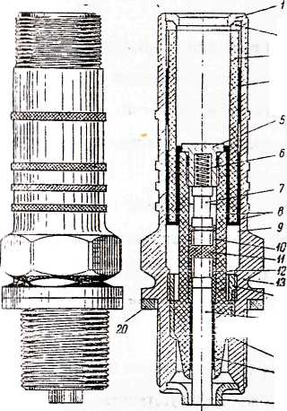
Рис. 10.3 Свечи СД-48БСМ

